**LAPORAN PRAKTIKUM PEMROGRAMAN WEB 1**

**MODUL 1**

**“PENGENALAN HTML”**



**Nama : Widiawati**

**NIM : 20230810041**

**Kelas : TINFC 05 2023**

**TEKNIK INFORMATKA FAKULTAS ILMU KOMPUTER**

**UNIVERSITAS KUNINGAN 2023/2024**

**E. PRAKTIKUM**

**M1-1**

**Program**

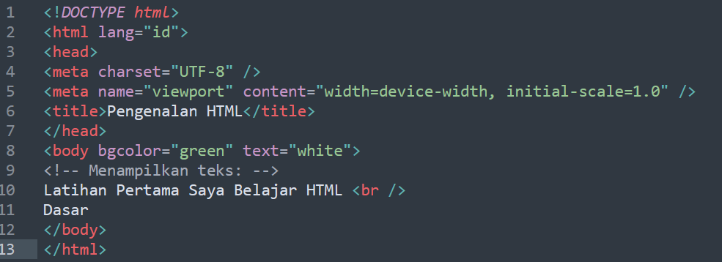

**Hasilnya**

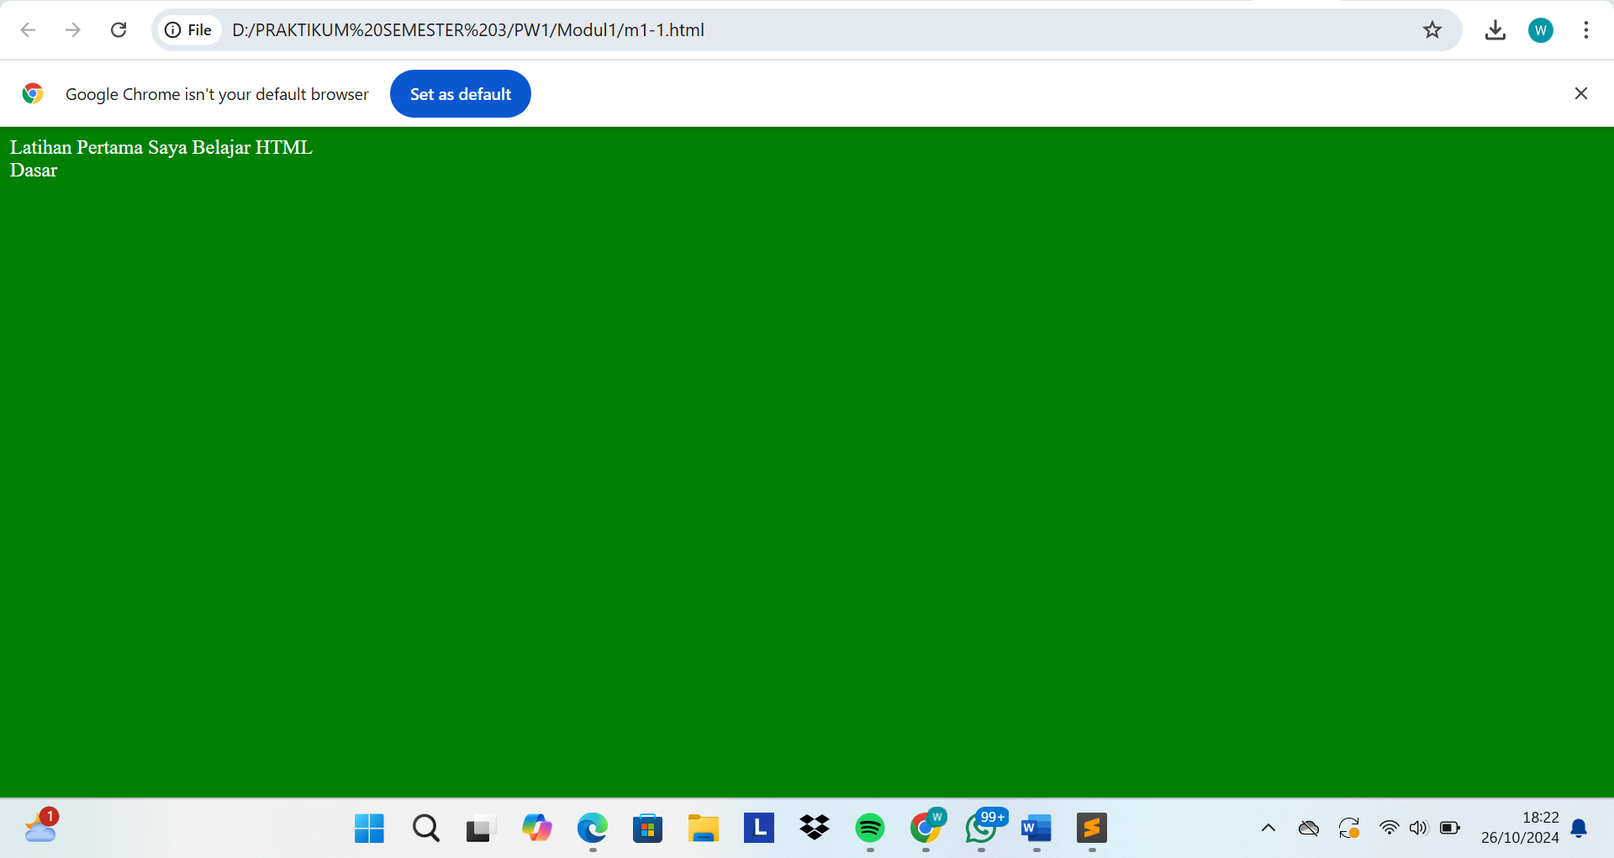

Analisis : Hasil dari kode programnya yaitu menghasilkan sebuah halaman web dengan latar belakang hijau dan teks berwarna putih. Teks yang ditampilkan adalah "Latihan Pertama Saya Belajar HTML" diikuti oleh "Dasar", dengan pemisahan baris menggunakan tag <br />.Fungsi masing-masing tag serta cara penulisan dokumen HTML.

* Deklarasi DOCTYPE : Deklarasi ini memberi tahu browser bahwa dokumen ini menggunakan HTML5. Ini bukan tag, tetapi penting untuk memastikan bahwa browser merender halaman dengan benar.



* Tag <html> : Tag ini mendefinisikan awal dan akhir dari dokumen HTML. Atribut lang="id" menunjukkan bahwa bahasa utama dari konten adalah Bahasa Indonesia



* Tag <head> : Bagian ini berisi informasi meta tentang dokumen, termasuk karakter encoding (<meta charset="UTF-8">), pengaturan tampilan untuk perangkat mobile (<meta name="viewport">), dan judul halaman yang akan ditampilkan di tab browser (<title>Pengenalan HTML</title>)

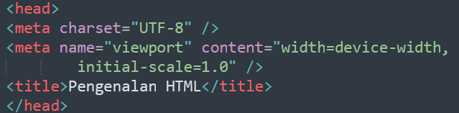

* Tag <body> : Tag ini mengandung semua konten yang akan ditampilkan kepada pengguna. Atribut bgcolor="green" mengatur latar belakang menjadi hijau, sementara text="white" mengubah warna teks menjadi putih. Teks "Latihan Pertama Saya Belajar HTML" dan "Dasar" ditampilkan, dengan <br /> digunakan untuk membuat jeda baris

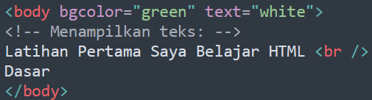

Penulisan tag HTML umumnya mengikuti format berikut:

* Tag pembuka: <tagname>.
* Konten: Isi dari tag tersebut.
* Tag penutup: </tagname>.

Dokumen HTML bersifat independen karena dapat berdiri sendiri tanpa bergantung pada file lain. Setiap dokumen dimulai dengan deklarasi DOCTYPE, diikuti oleh tag <html>, dan memiliki struktur yang jelas antara bagian <head> dan <body>. Ini memungkinkan setiap file HTML untuk dirender secara terpisah oleh browser tanpa memerlukan file lain

**M1-2**

**Program**

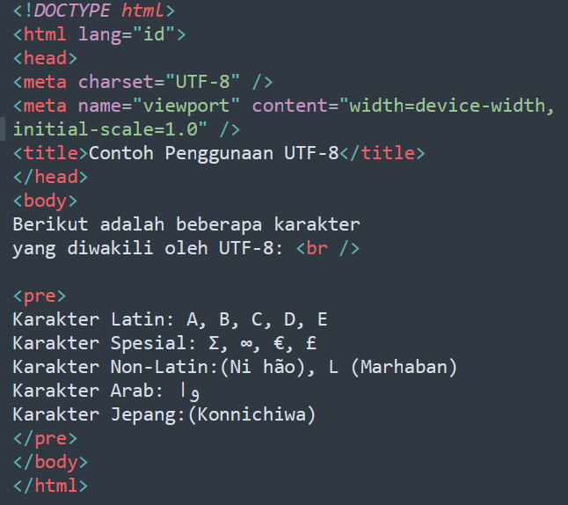

**Hasilnya**

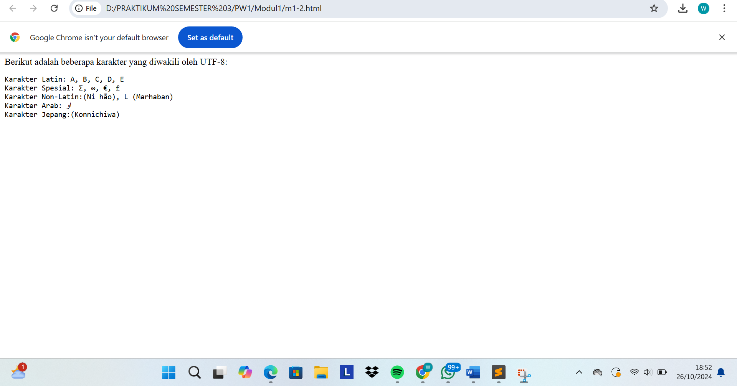

Analisis : Program code ini menampilkan karakter Latin, simbol spesial, karakter non

Latin (dari bahasa Mandarin dan Arab), dan karakter Jepang. Semua karakter ini akan ditampilkan dengan benar karena dukungan UTF-8.

**M1-3**

**Program**

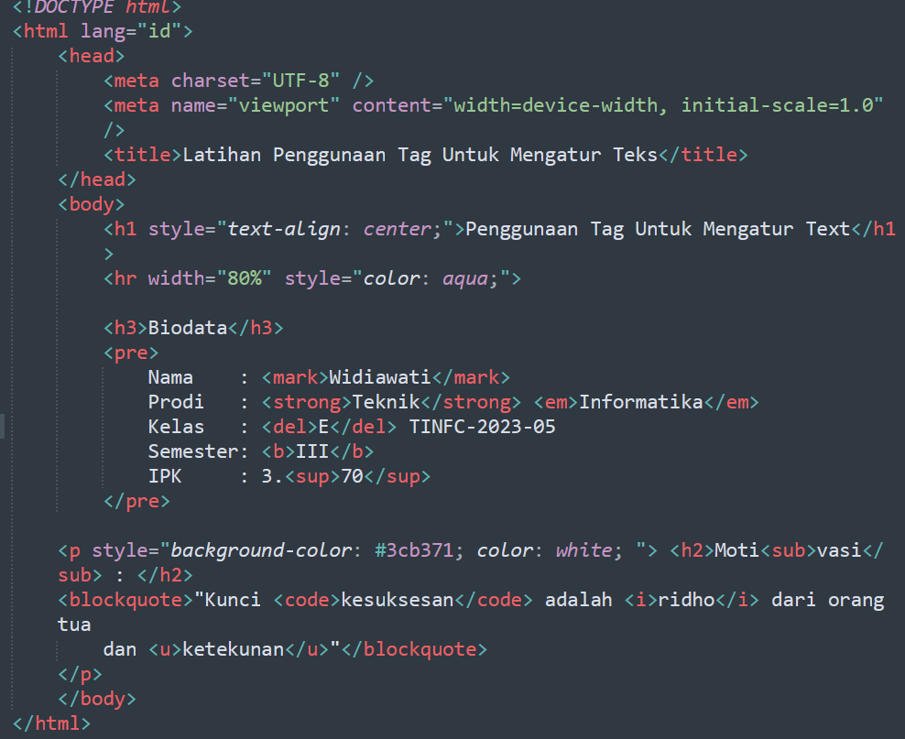

**Hasilnya**

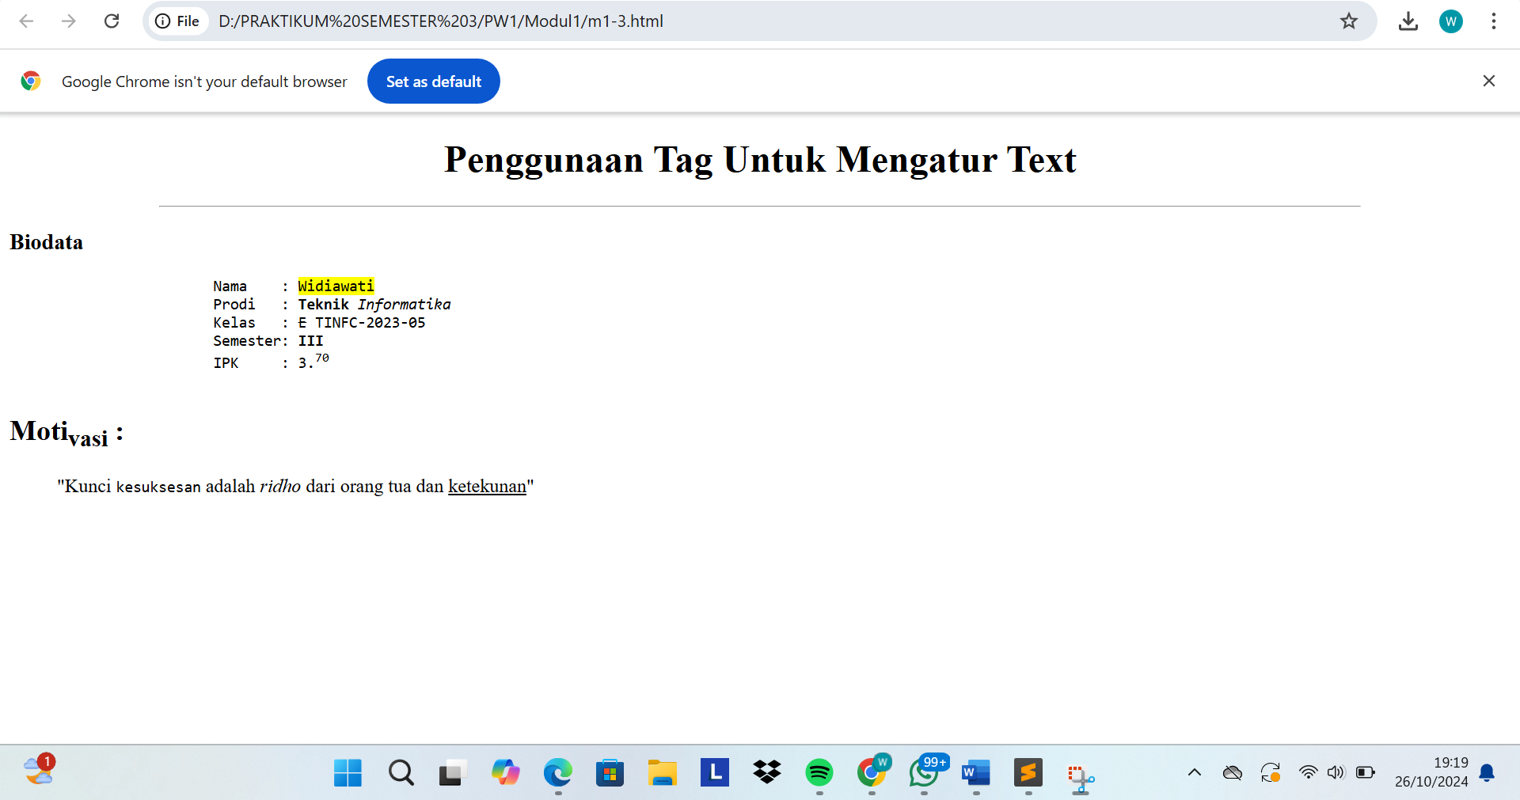

Analisis : Code ini menampilkan informasi biodata dan motivasi dengan struktur yang jelas dan estetis. Berbagai tag HTML digunakan untuk memberikan penekanan, kejelasan, dan keterbacaan, dengan penggunaan warna dan gaya yang meningkatkan daya tarik visual. Teks yang terformat dengan baik dan penggunaan berbagai tag HTML menunjukkan penguasaan teknik pemformatan teks yang baik dalam HTML.

**M1-4**

**Program**

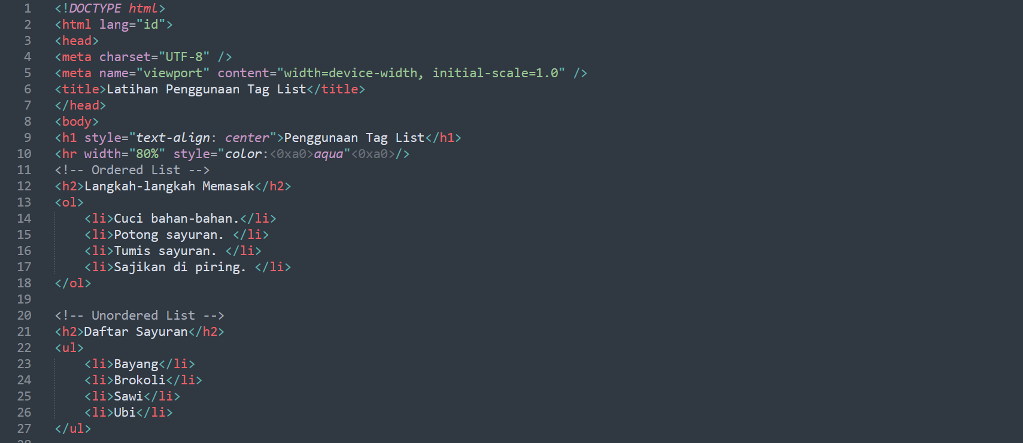

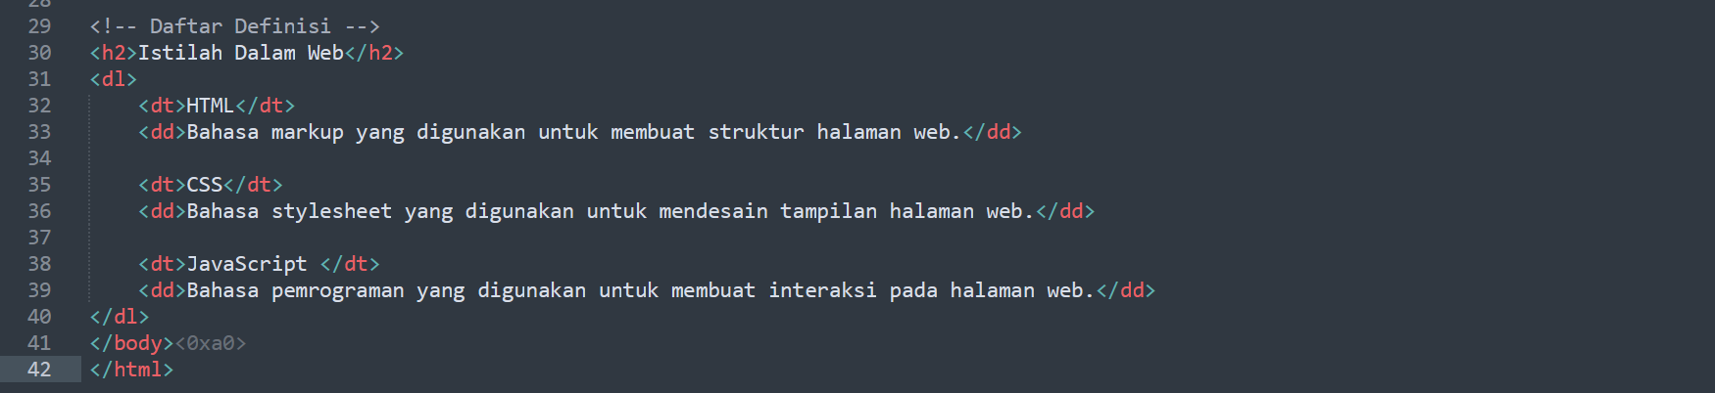

**Hasilnya**

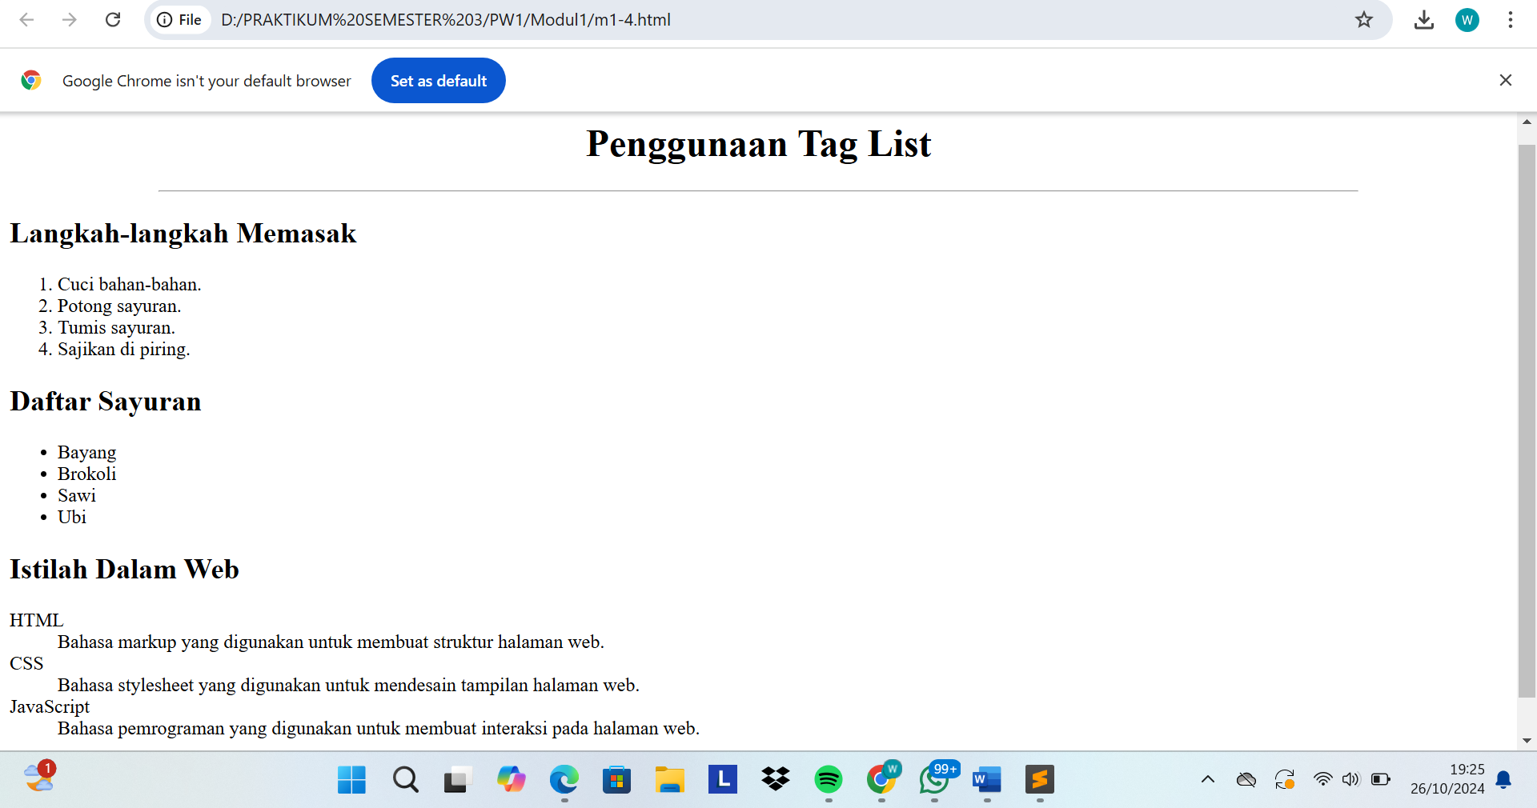

Analisis : Dokumen ini akan menampilkan informasi dalam bentuk yang terstruktur dan mudah dibaca. Terdapat tiga bagian utama: langkah-langkah memasak, daftar sayuran, dan istilah-istilah dalam web, masing-masing disusun dengan menggunakan tag yang sesuai. Kelebihan:

* + Penggunaan tag list yang tepat membuat informasi tersusun dengan baik.
  + Format yang jelas dan terpisah memudahkan pembaca untuk memahami konten.
  + Penambahan elemen visual seperti garis horizontal menambah estetika dan keterbacaan halaman.

**M1-5**

**Program**

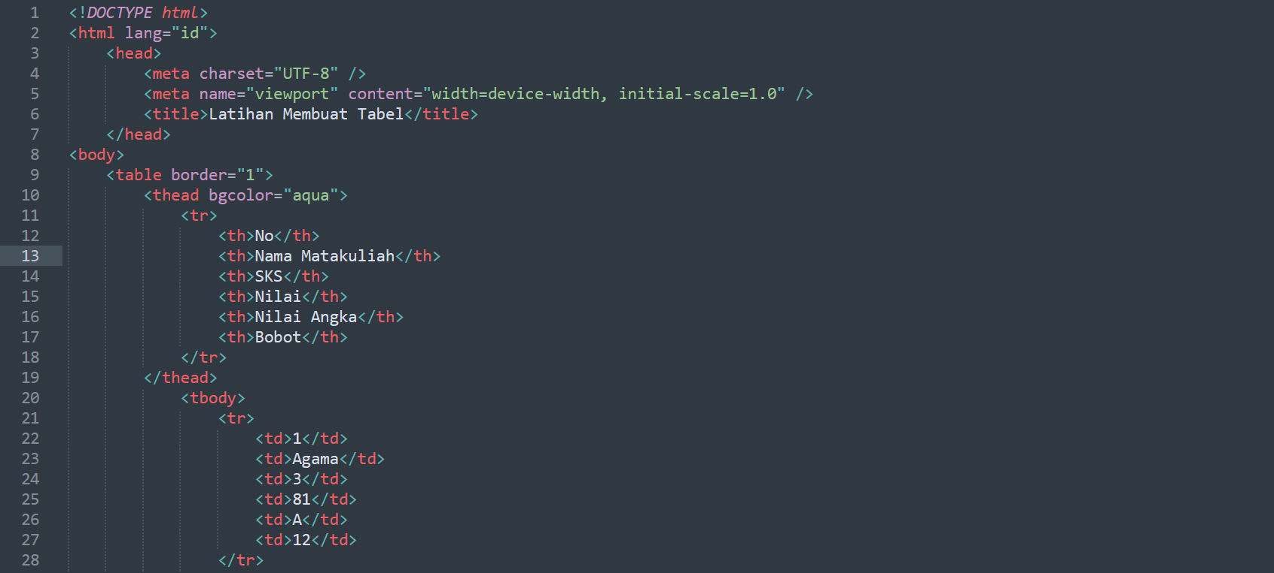

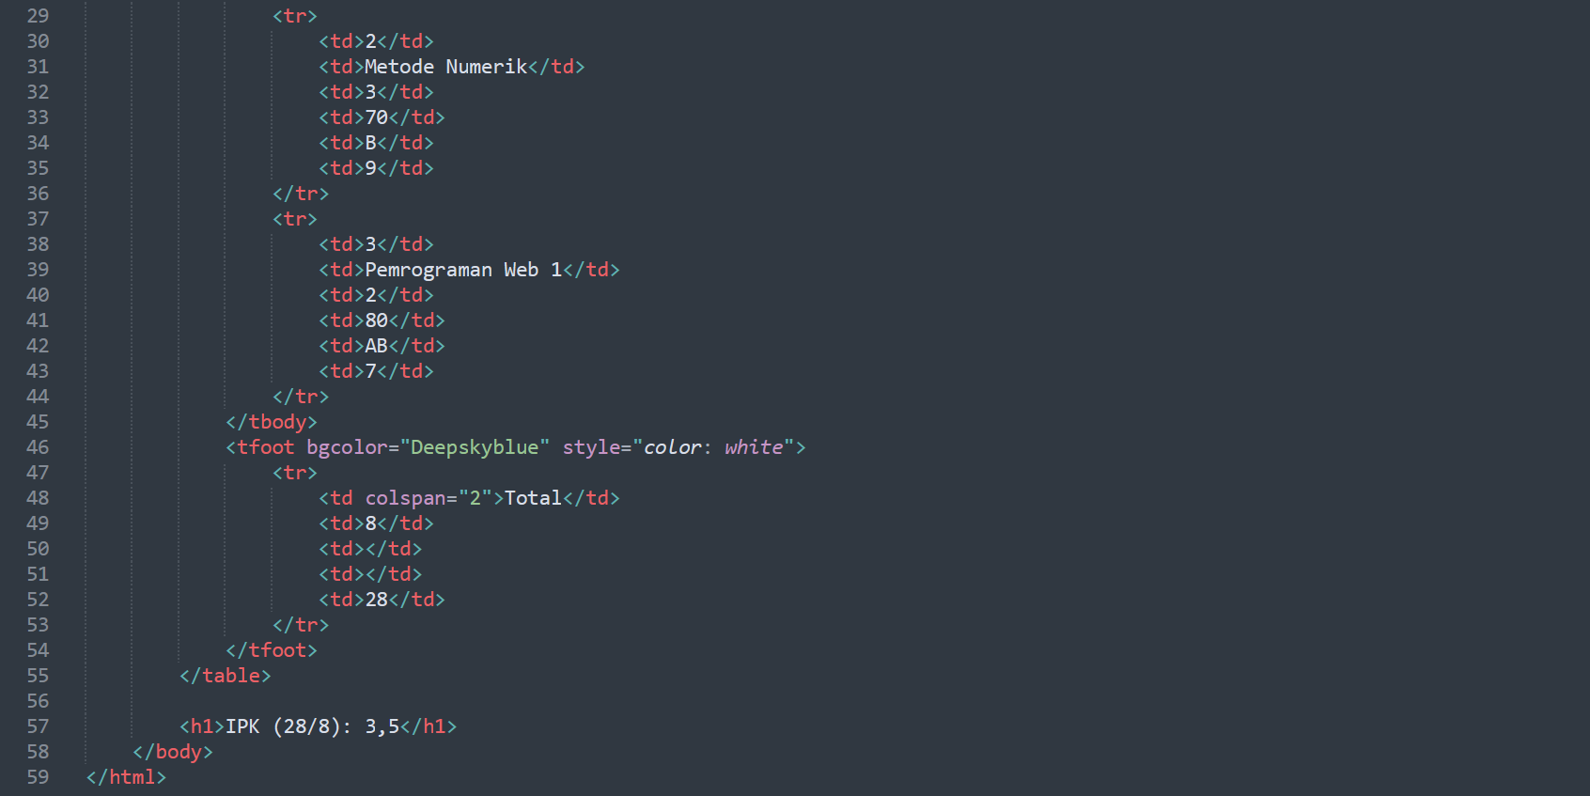

**Hasilnya :**

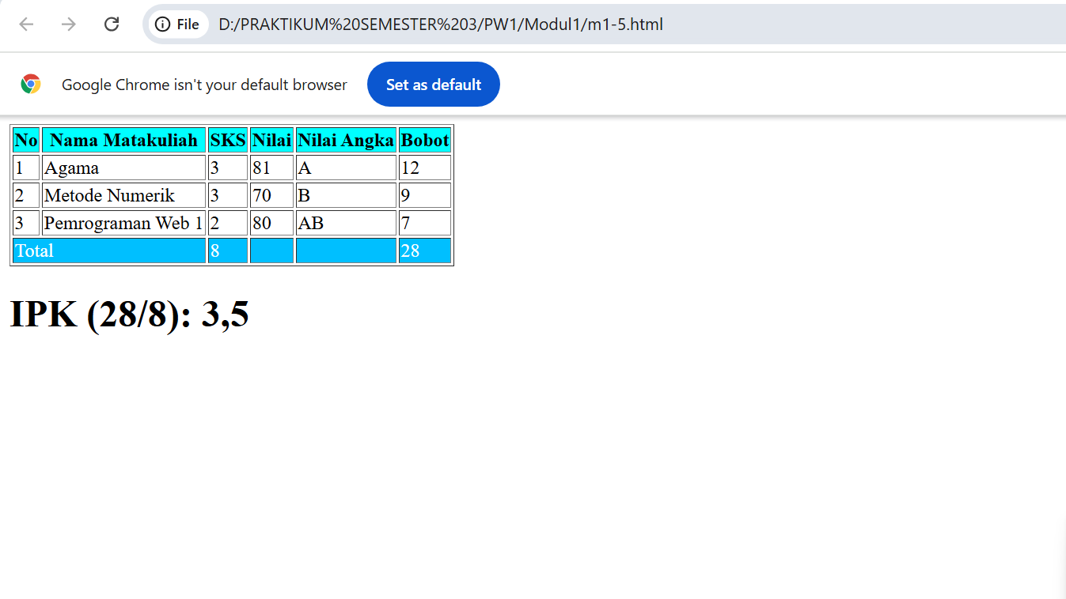

Analisis :

* IPK: Setelah tabel, terdapat informasi yang menunjukkan perhitungan Indeks Prestasi Kumulatif (IPK), yaitu 28 dibagi 8, menghasilkan nilai 3,5.
* Format Teks: Ditampilkan dalam format yang jelas, sehingga pembaca dapat langsung memahami hasil perhitungan IPK. Kode HTML ini adalah penyajian data akademis dalam bentuk tabel yang terstruktur dan informatif. Tabel ini memungkinkan pengguna untuk dengan mudah melihat dan memahami informasi terkait matakuliah yang diambil, nilai yang diperoleh, serta kontribusi terhadap IPK. Desain tabel dengan penggunaan warna juga membantu memperjelas informasi, menjadikannya lebih menarik secara visual dan mudah diakses.

**M1-6**

Program

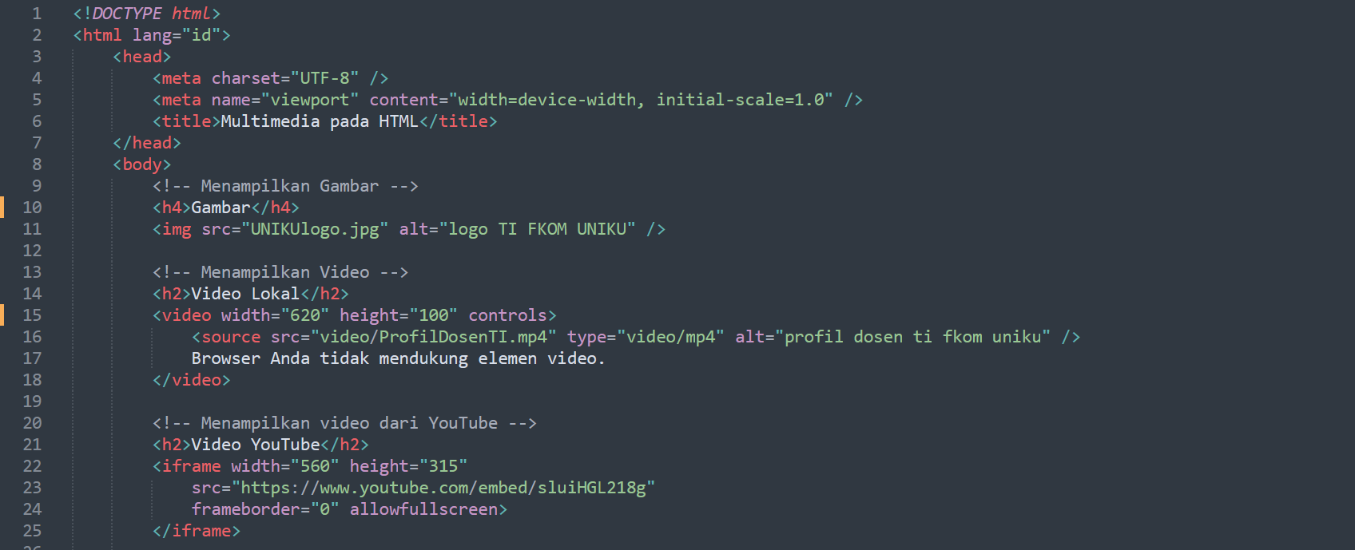

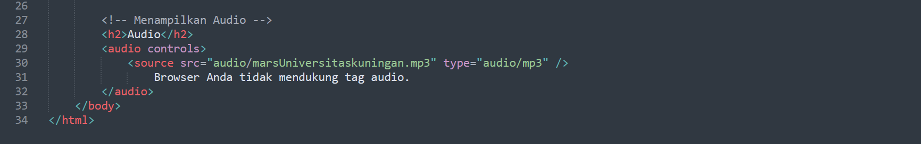

**Hasilnya**

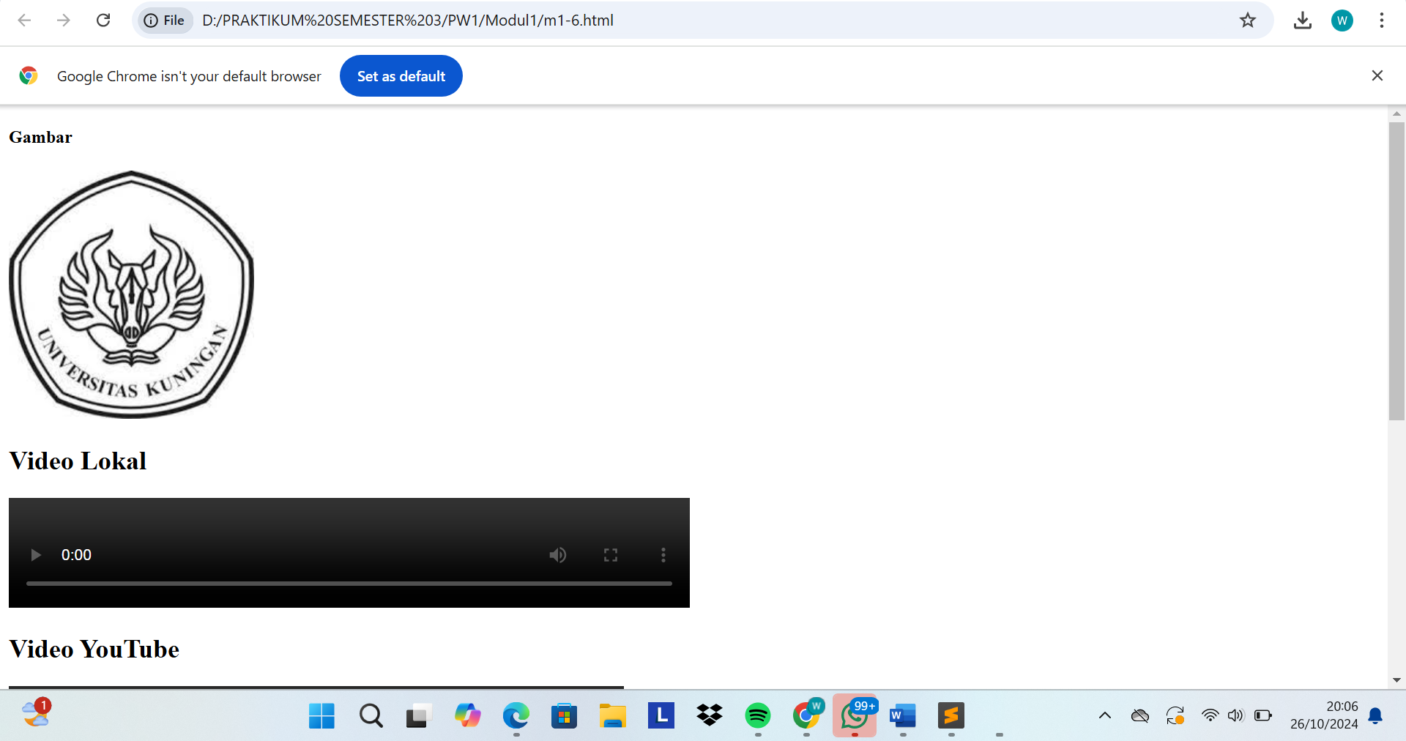

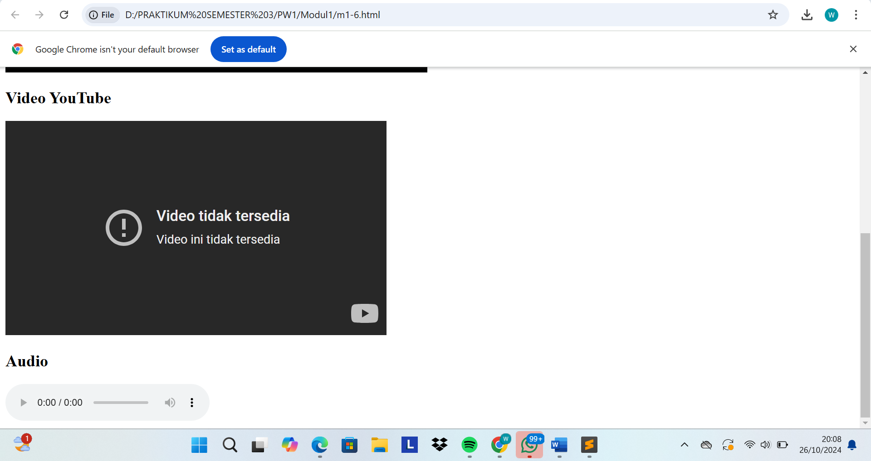

Analisis :

* Integrasi Multimedia: Kode berhasil menggabungkan elemen multimedia (gambar, video, dan audio) dalam satu halaman web.
* Penggunaan Tag yang Tepat: Menggunakan tag yang sesuai seperti <img>, <video>, <audio>, dan <iframe> untuk menampilkan konten multimedia.
* Kontrol Pengguna: Semua elemen multimedia dilengkapi dengan kontrol untuk memudahkan pengguna dalam mengelola pemutaran.
* Aksesibilitas: Teks alternatif dan pesan fallback meningkatkan aksesibilitas bagi semua pengguna.
* Desain Responsif: Struktur kode mendukung tampilan yang responsif di berbagai perangkat.

**M1-7**

**Program**

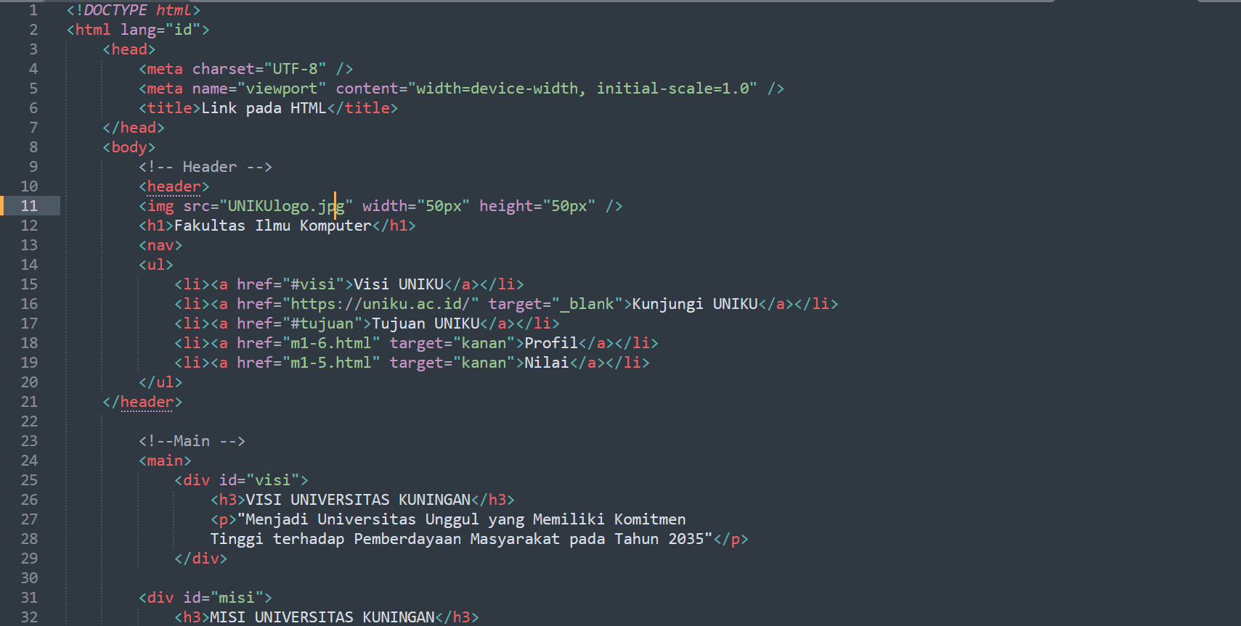

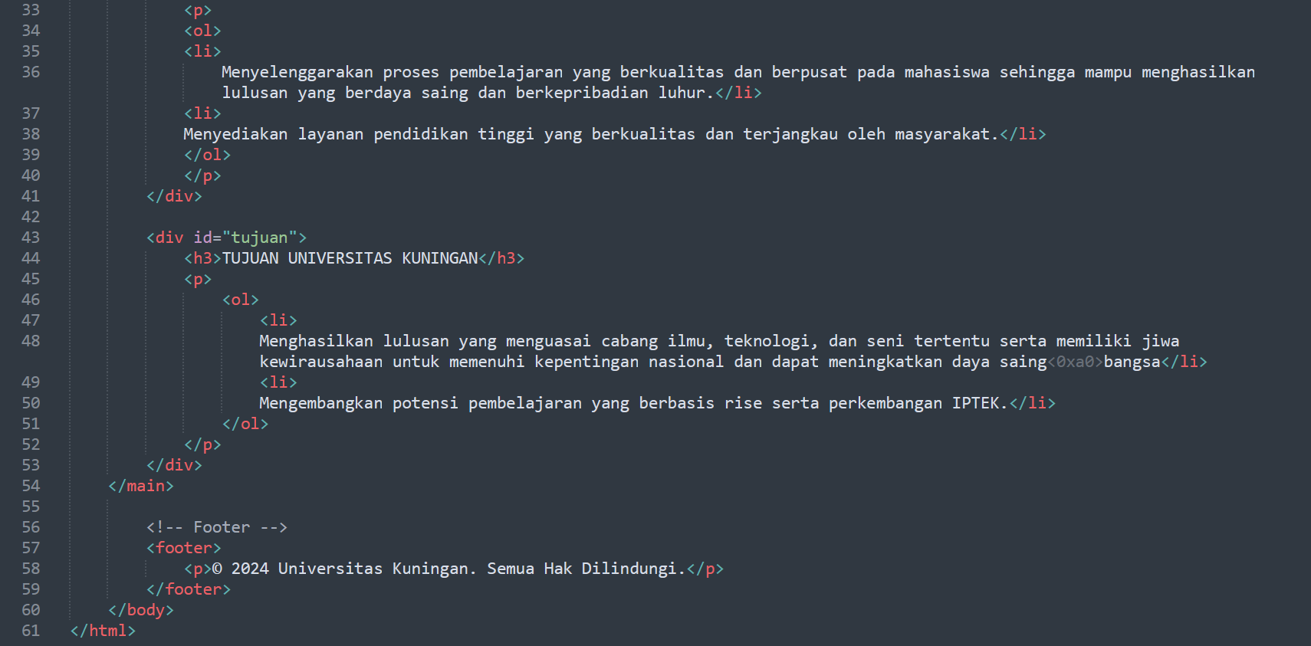

**Hasilnya**

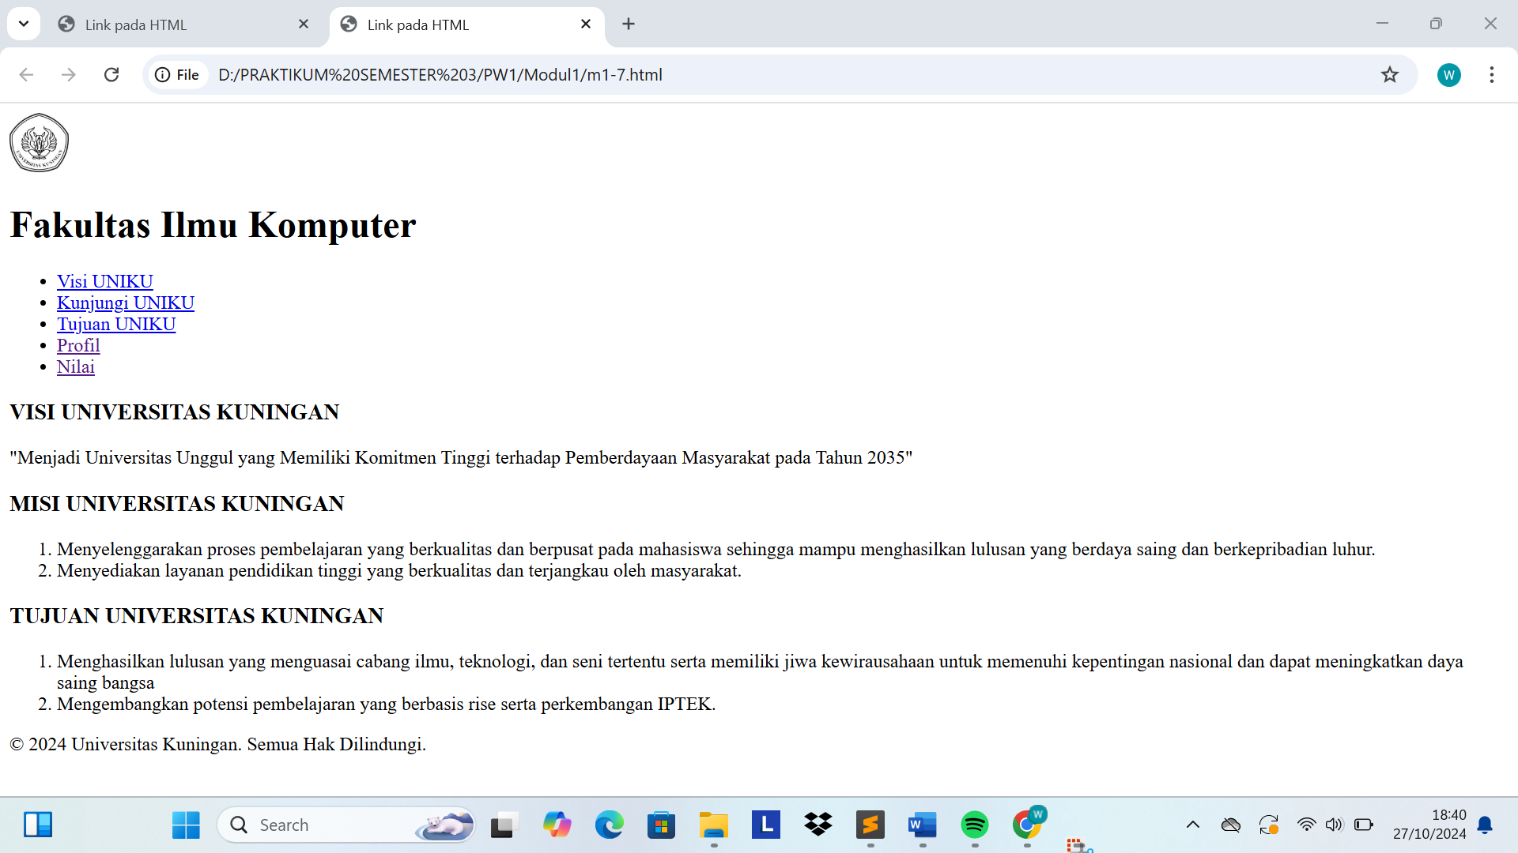

Analisis :

**Header**

* Menggunakan elemen <header> untuk mengorganisir logo, judul, dan navigasi.
* Logo universitas diunggah dengan elemen <img>, diikuti oleh <h1> untuk menampilkan judul "Fakultas Ilmu Komputer."
* Terdapat daftar navigasi (<nav><ul>) yang berisi beberapa tautan:
  + - **Visi UNIKU**: Tautan ini mengarah ke bagian halaman yang memiliki ID #visi.
    - **Kunjungi UNIKU**: Tautan ini mengarah ke situs eksternal UNIKU dan terbuka di tab baru dengan target="_blank".
    - **Tujuan UNIKU**: Tautan ini mengarah ke bagian halaman dengan ID #tujuan.
    - **Profil dan Nilai**: Kedua tautan ini mengarah ke halaman HTML lain (m1-6.html dan m1-5.html) dan terbuka dalam jendela atau frame dengan nama target kanan.

**Main Content**:

* Menggunakan elemen <main> untuk konten utama halaman.
* Tiga div (bagian) untuk konten halaman:
  + - 1. **Visi**: Menggunakan ID visi, berisi teks visi universitas.
      2. **Misi**: Menggunakan ID misi, berisi daftar misi universitas dalam format list dengan <ol>.
      3. **Tujuan**: Menggunakan ID tujuan, berisi daftar tujuan universitas, juga dalam format list.

**Footer**:

* Footer berisi teks hak cipta sederhana menggunakan <footer> dan menyatakan bahwa semua hak dilindungi oleh Universitas Kuningan.

**M1-8**

**Program**

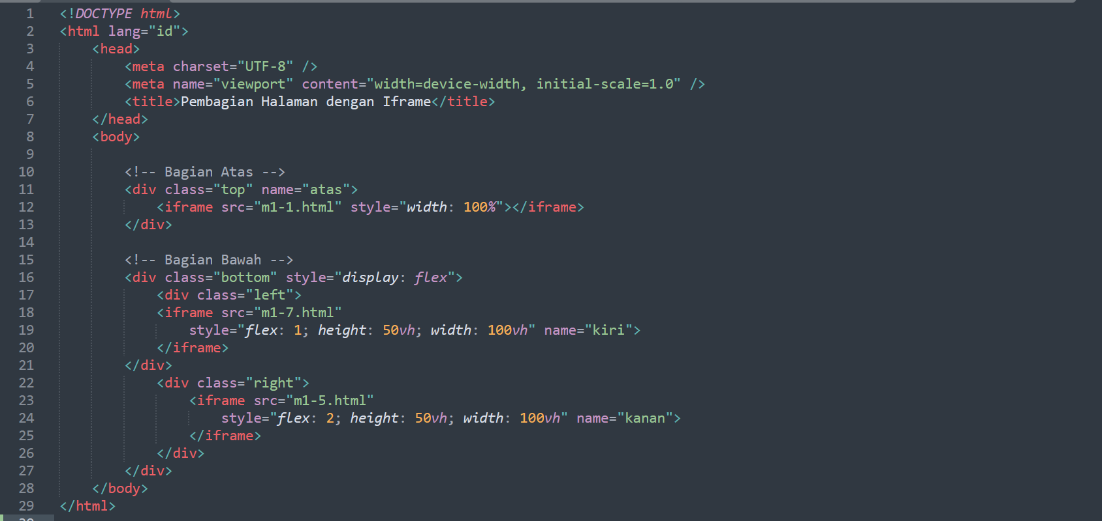

**Hasilnya**

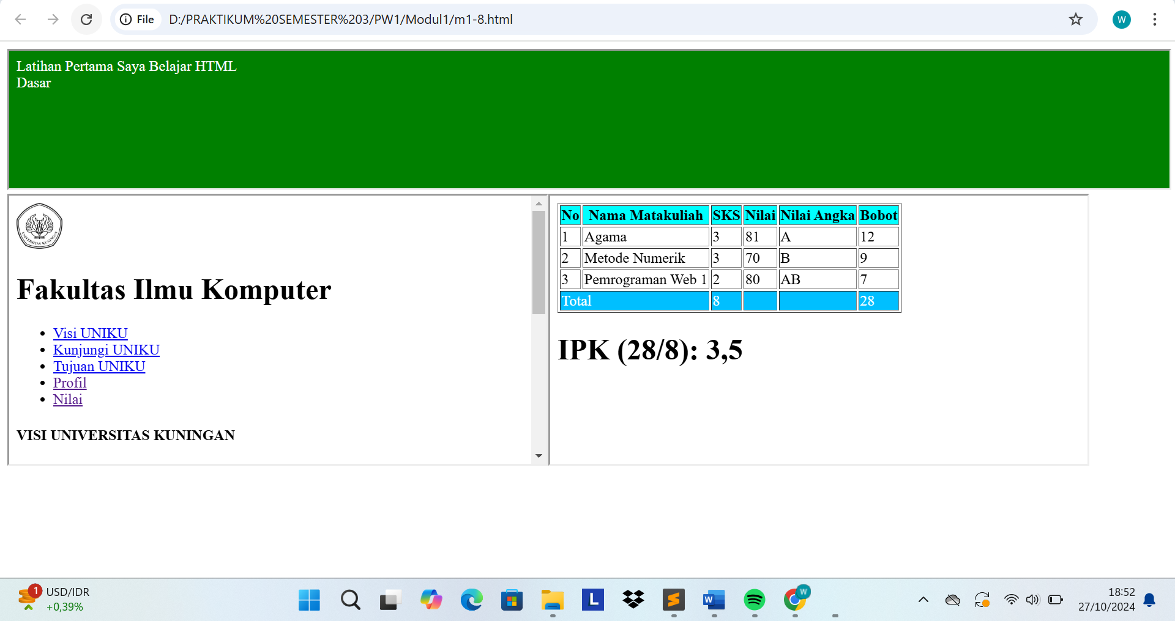

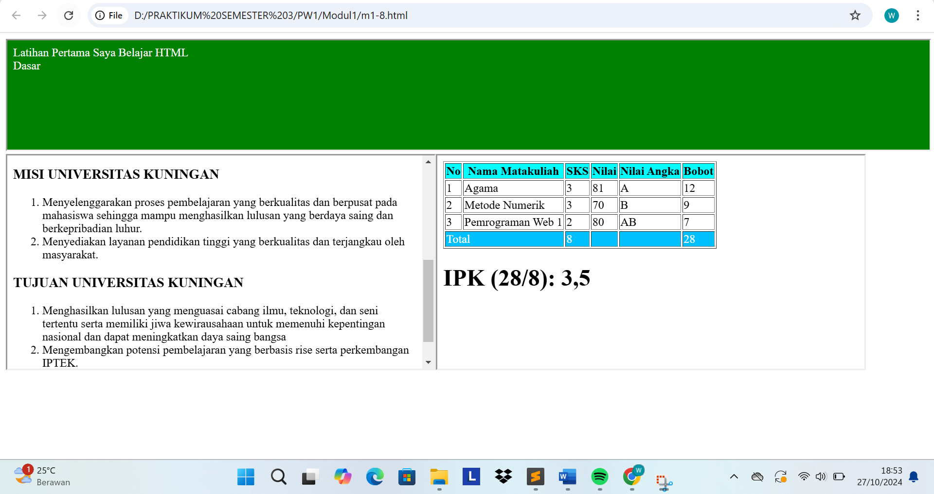

Analisis :

**Struktur Dasar**:

* Kode menggunakan <iframe> untuk memuat konten eksternal dalam halaman utama.
* Halaman dibagi menjadi dua bagian utama:

**Bagian Atas**: Memuat konten dari file m1-1.html.

**Bagian Bawah**: Terbagi lagi menjadi dua bagian (kiri dan kanan), masing-masing menampilkan konten dari m1-7.html dan m1-5.html.

**Bagian Atas**:

* <div class="top" name="atas">: Digunakan untuk membuat area atas yang berisi <iframe> dengan src="m1-1.html".
* <iframe> di bagian atas ini mengisi seluruh lebar halaman (width: 100%), yang berarti akan merespons lebar layar, tetapi tidak ada penetapan tinggi, sehingga tinggi akan otomatis disesuaikan dengan konten, yang bisa menyebabkan tampilan tidak sesuai keinginan.

**Bagian Bawah**:

<div class="bottom" style="display: flex">: Bagian bawah menggunakan gaya display: flex untuk menempatkan dua kolom (kiri dan kanan) berdampingan.

**Bagian Kiri**:

<iframe> dengan src="m1-7.html" berada dalam <div class="left">. Memiliki height: 50vh; width: 100vh, yang berarti tinggi 50% dari viewport dan lebar 100% dari tinggi viewport, yang bisa menyebabkan masalah responsivitas karena ukuran 100vh akan membuat frame lebih lebar dari layar pada perangkat kecil.

**Bagian Kanan**:

<iframe> dengan src="m1-5.html" dalam <div class="right">. Sama seperti bagian kiri, lebar frame ini diatur ke 100vh dan tinggi 50vh, yang kurang fleksibel pada perangkat dengan lebar layar terbatas.

**G. TUGAS**

**Program**

**SourceCode index.html**

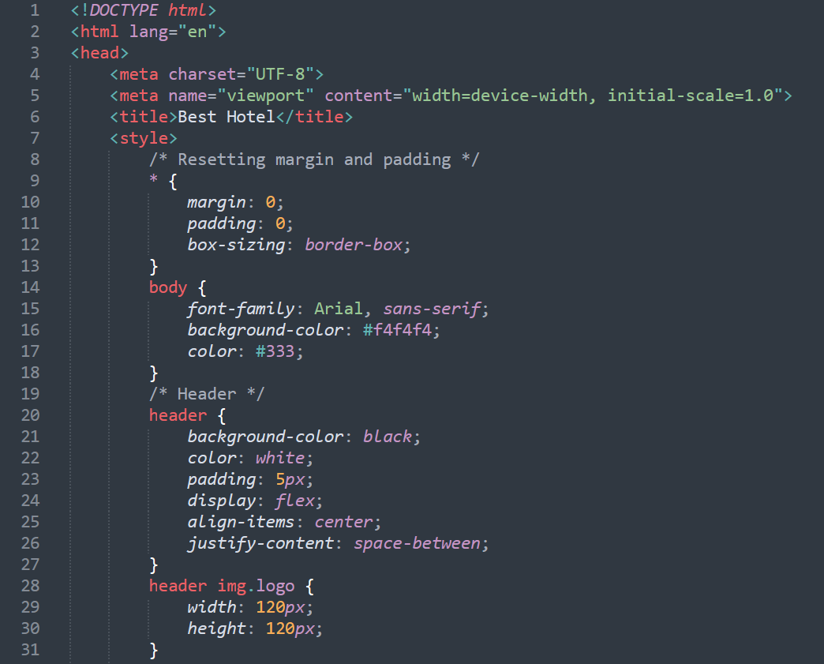

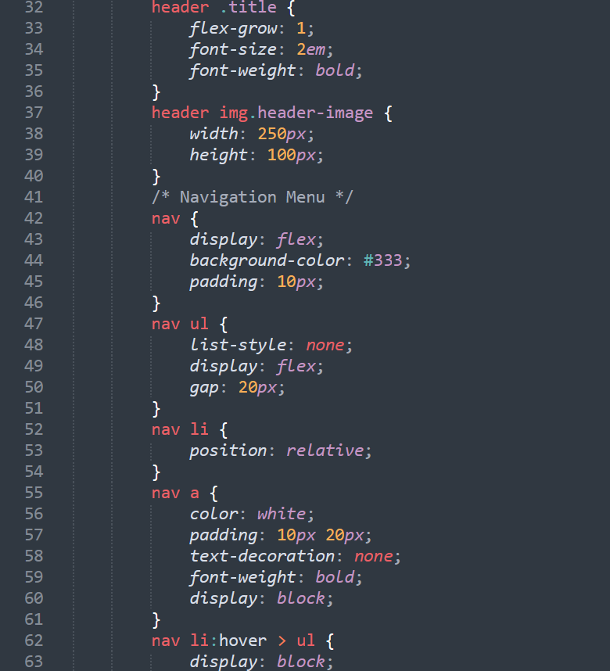

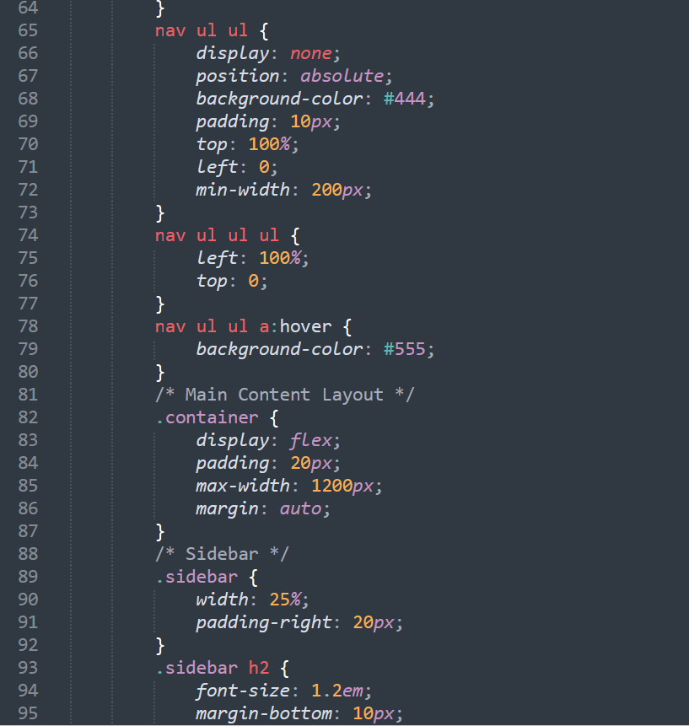

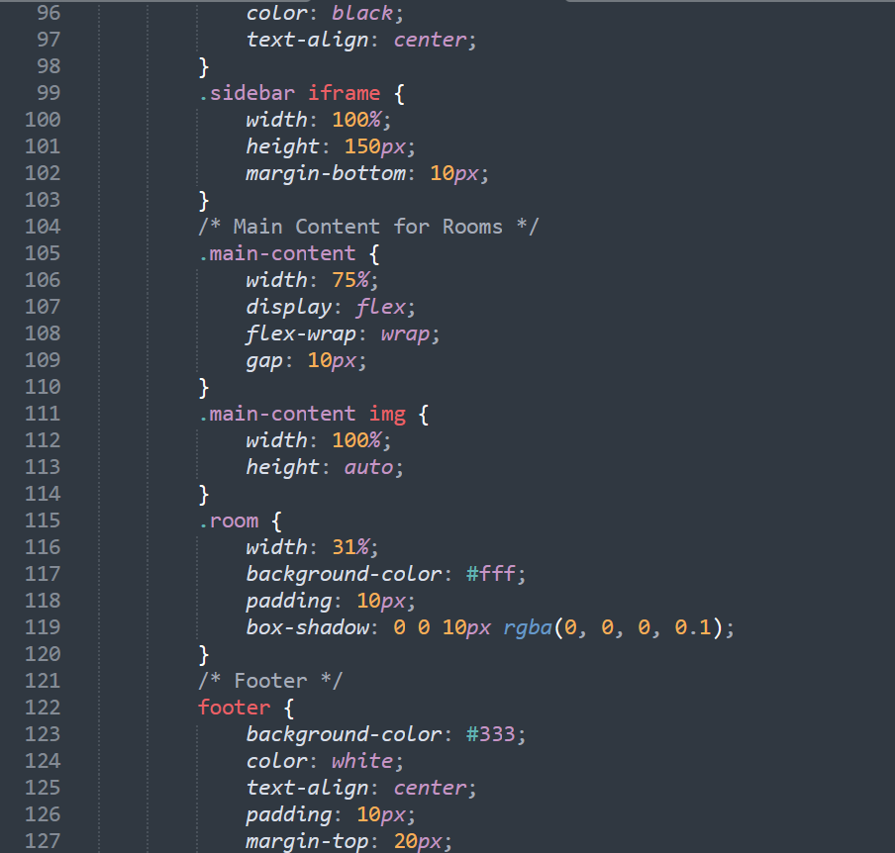

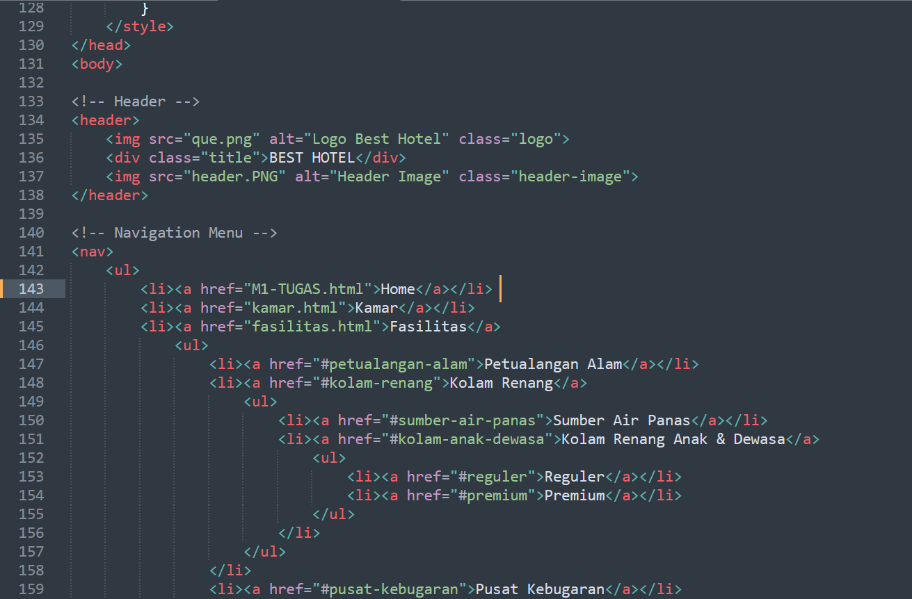

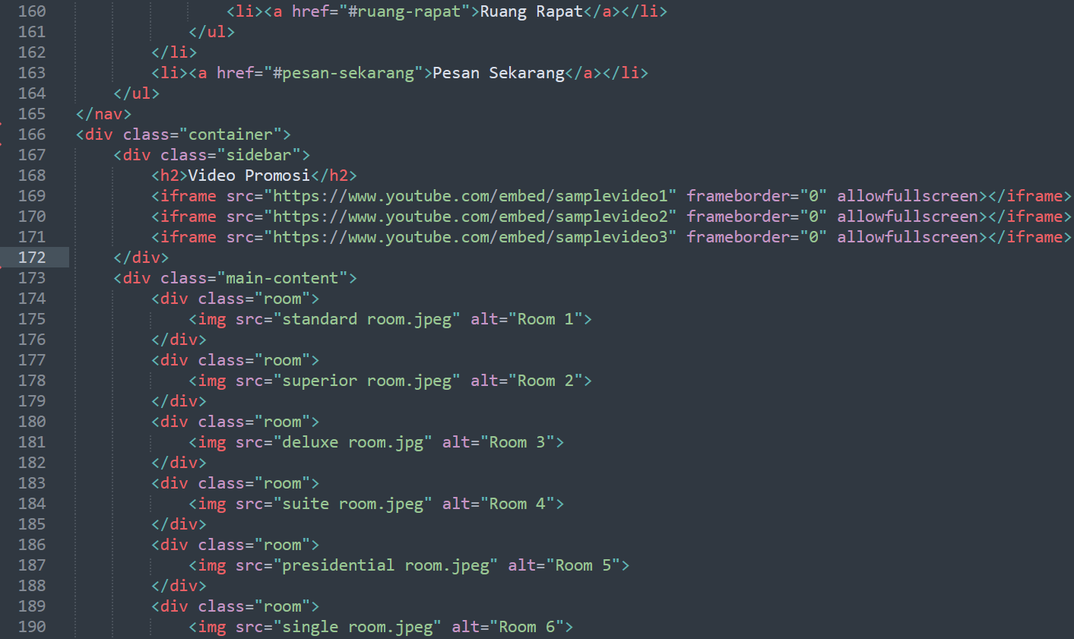

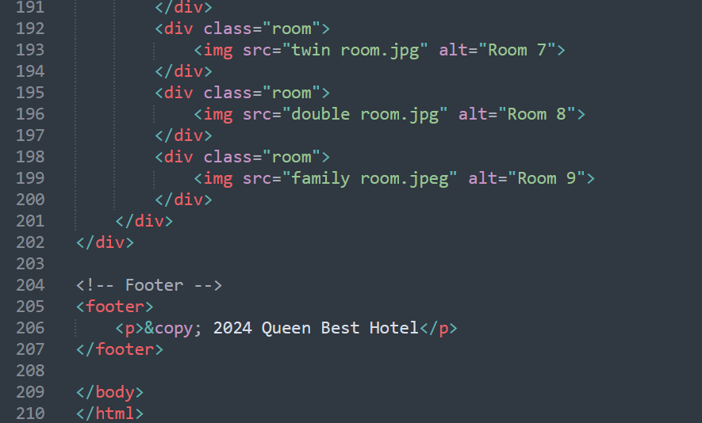

**Hasilnya**

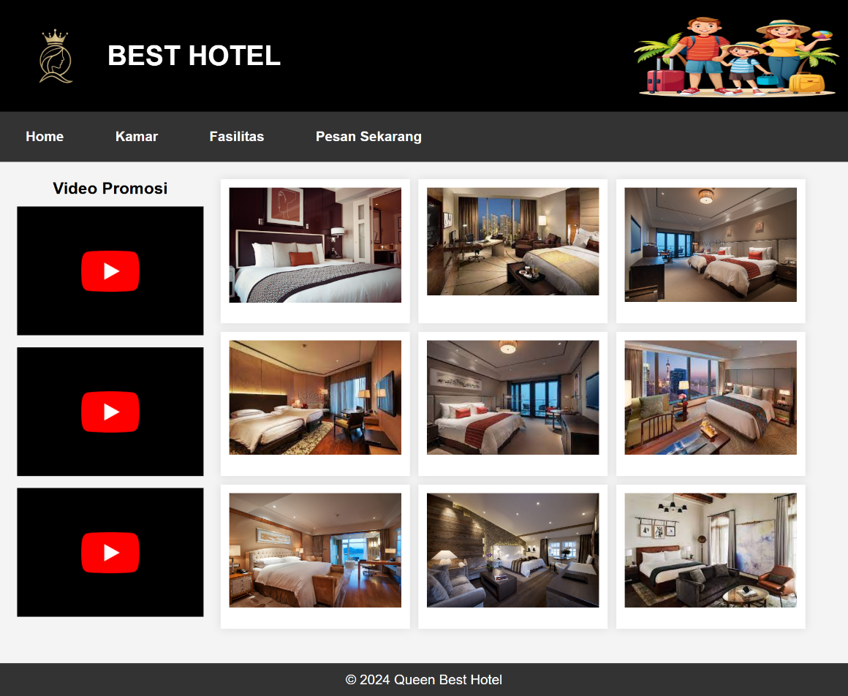

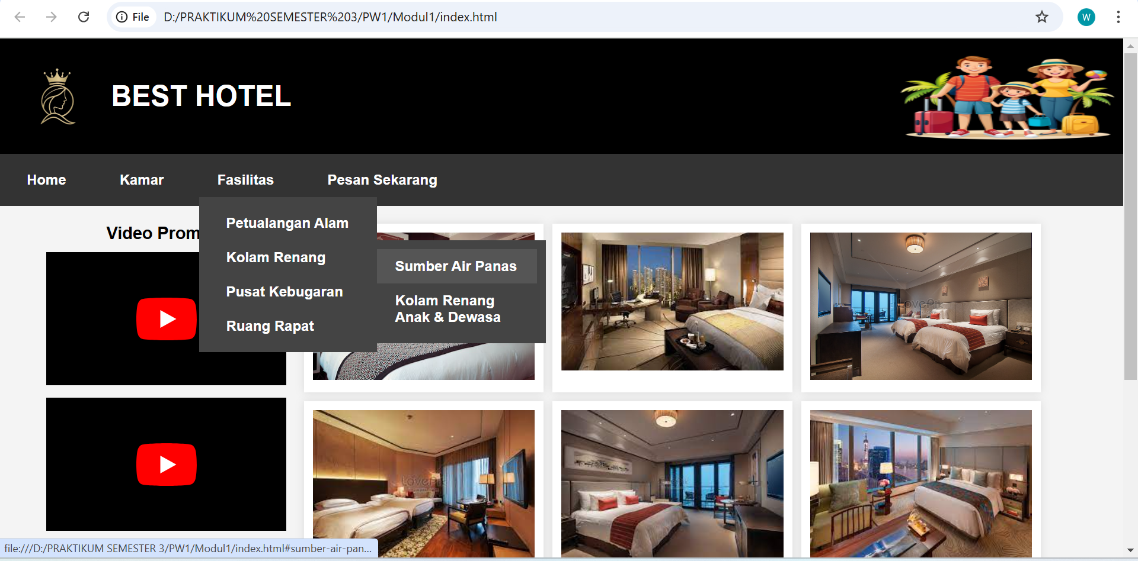

Analisis :

1. **Header**:

* Desain header terlihat profesional, dengan logo, judul, dan gambar header.
* Penggunaan display: flex efektif untuk menempatkan elemen secara horizontal.

1. **Navigasi Menu**:

* Menu navigasi menggunakan dropdown multi-level, yang memberi pengguna akses ke halaman-halaman penting.
* Dropdown yang tampil saat mouse hover pada elemen li berfungsi dengan baik, namun pada perangkat seluler atau layar kecil, mungkin perlu dikembangkan lebih lanjut untuk menjadi responsif atau dibuat versi menu yang collapsible.

1. **Sidebar**:

* Sidebar mencantumkan beberapa video YouTube menggunakan elemen <iframe>. Elemen ini memungkinkan promosi video yang dapat ditonton langsung di halaman, yang bagus untuk menarik perhatian pengguna.
* Semua elemen dalam sidebar diatur dalam kolom yang baik, namun ukuran dan jumlah video iframe dapat dioptimalkan untuk memastikan mereka responsif pada perangkat yang lebih kecil.

1. **Konten Utama (Kamar)**:

* Setiap gambar kamar ditampilkan dalam layout grid dengan flex-wrap, yang membuatnya otomatis menyesuaikan pada berbagai ukuran layar.
* Setiap kamar dikemas dalam div .room, namun sebaiknya setiap kamar diberi deskripsi tambahan atau button untuk informasi lebih lanjut guna meningkatkan interaksi pengguna.

1. **Footer**:

* Footer yang sederhana dan bersih dengan teks ©2024 memberikan informasi hak cipta. Warna yang serasi dengan header menambah konsistensi desain.

**SourceCode kamar.html**

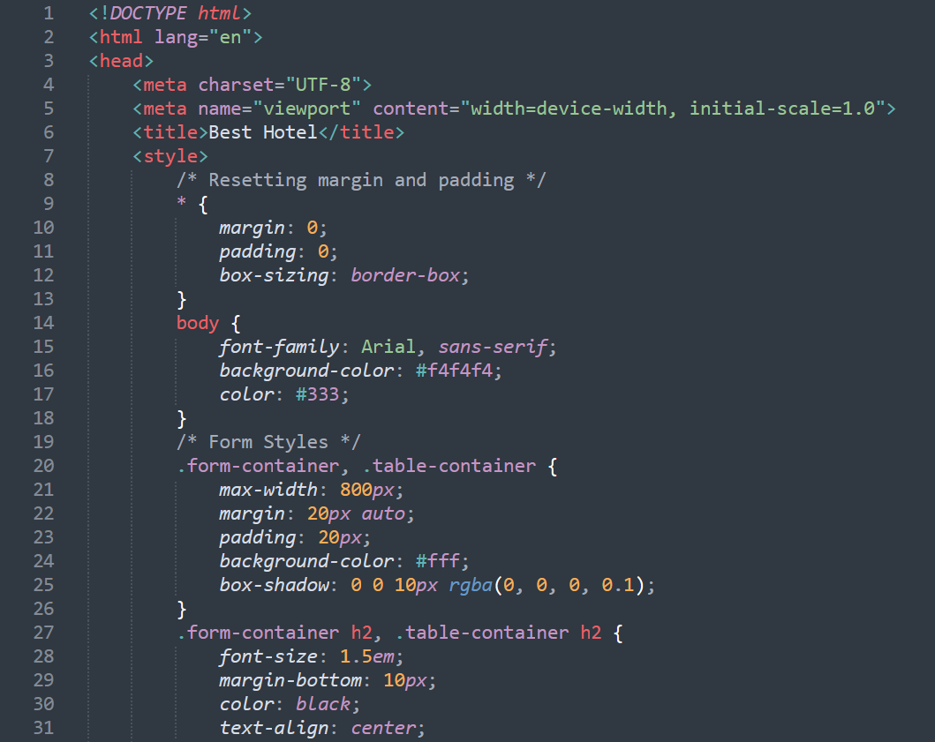

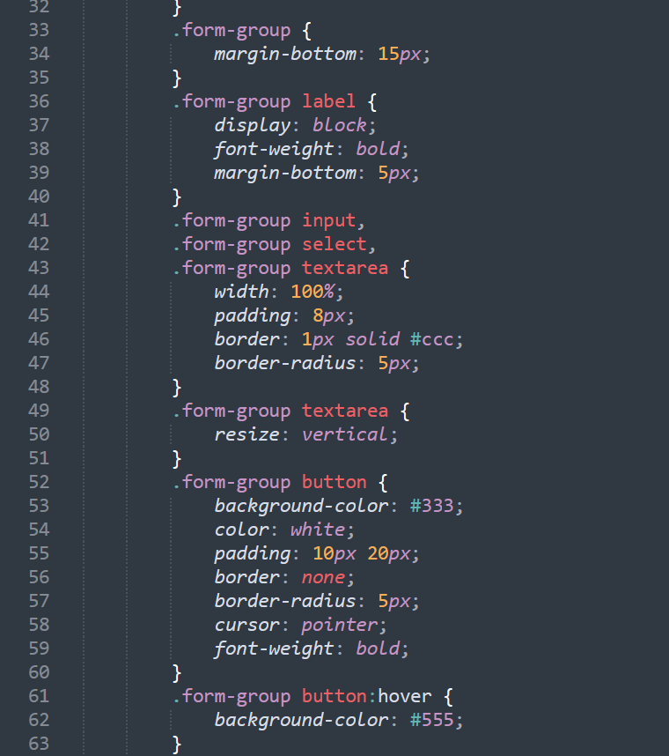

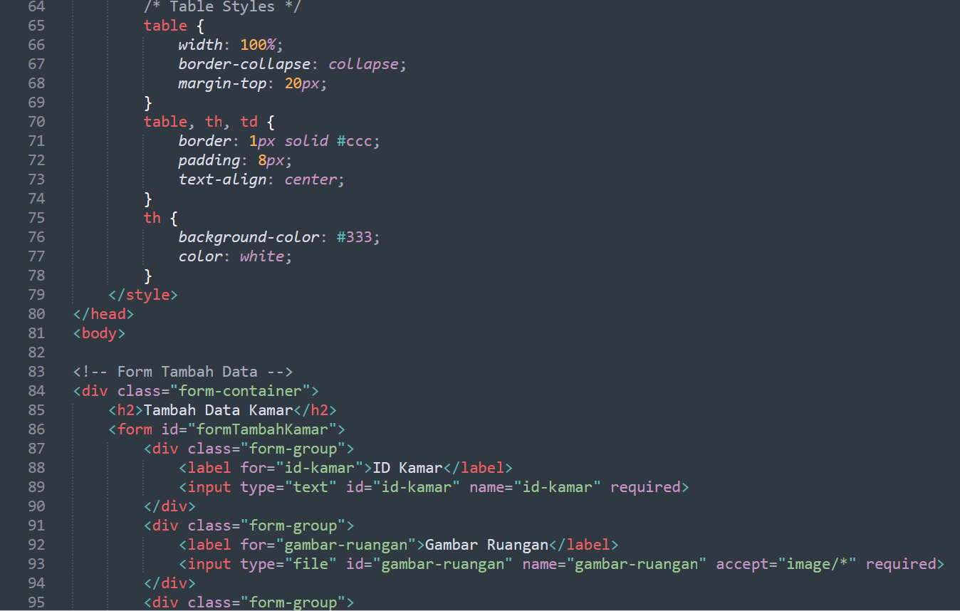

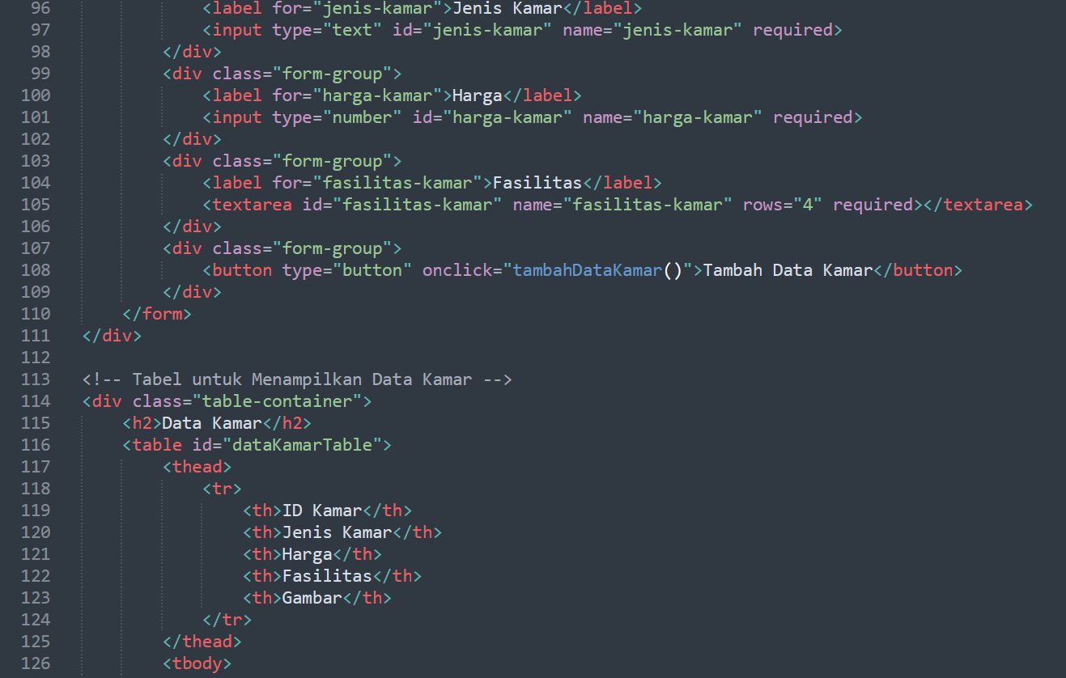

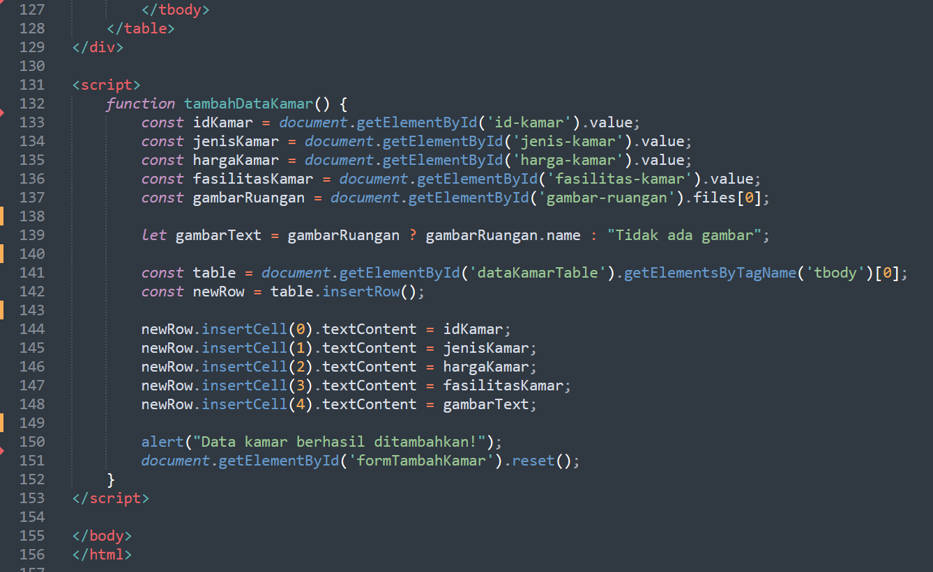

**Hasilnya**

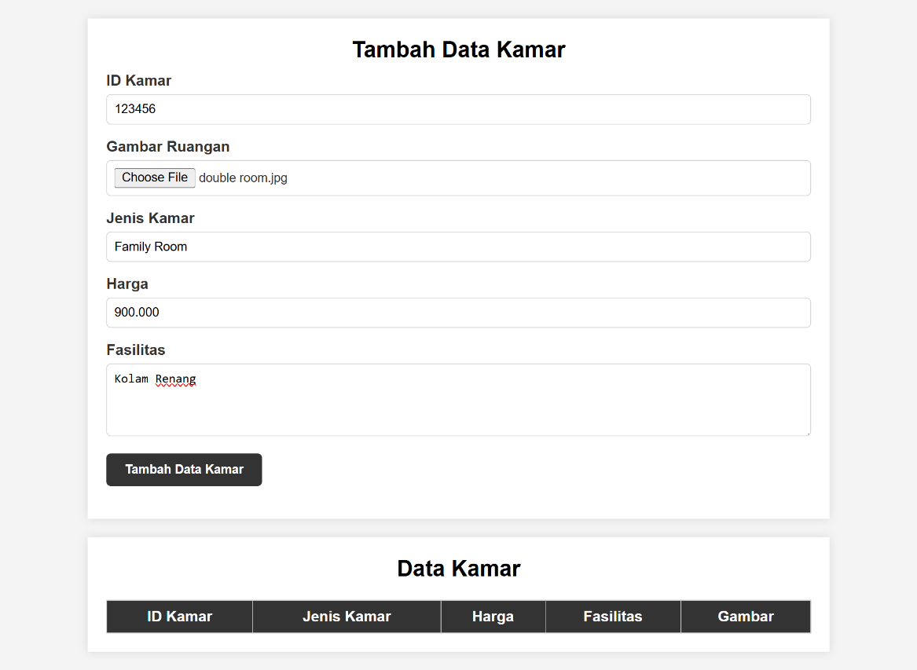

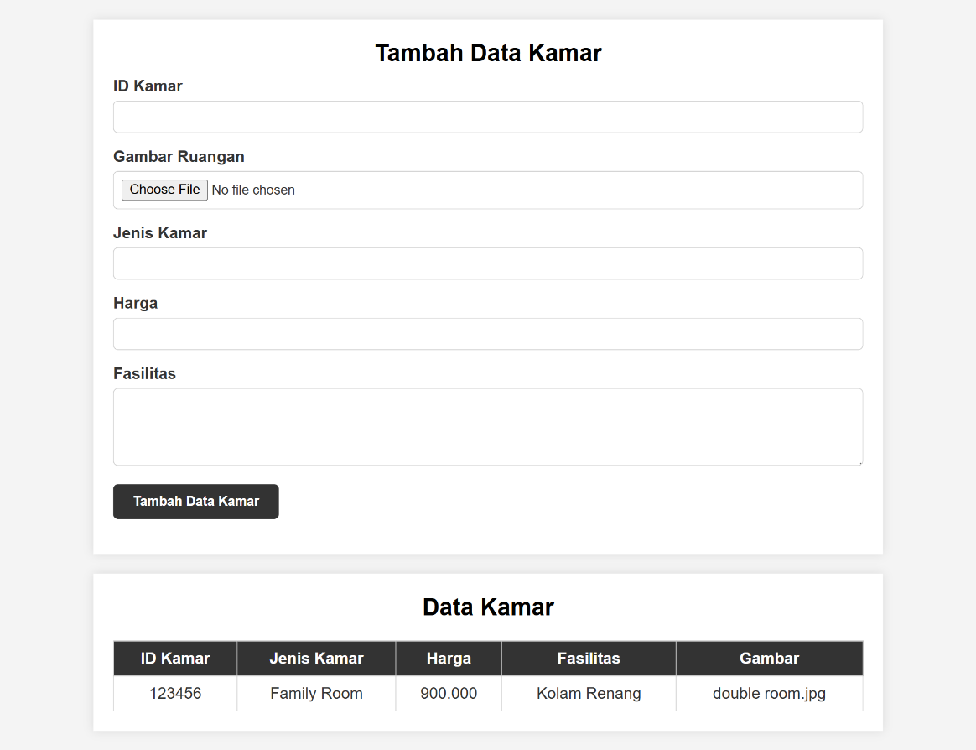

Analisis :

1. **Form Input (Tambah Data Kamar)**:

* formTambahKamar mencakup beberapa field: ID kamar, gambar ruangan, jenis kamar, harga kamar, dan fasilitas kamar.
* Setiap field menggunakan HTML form elements seperti <input>, <textarea>, dan <button>, yang sudah diberi atribut required untuk validasi wajib.
* Tombol “Tambah Data Kamar” berfungsi memanggil fungsi tambahDataKamar() ketika diklik.

1. **Tabel Data Kamar**:

* dataKamarTable adalah tabel untuk menampilkan data yang diinput. Tabel ini memiliki header kolom: ID Kamar, Jenis Kamar, Harga, Fasilitas, dan Gambar.
* Data kamar akan ditambahkan ke <tbody> tabel melalui JavaScript setelah tombol “Tambah Data Kamar” diklik.

1. **Fungsi JavaScript**:

* tambahDataKamar(): Fungsi ini mengumpulkan data dari form, mengambil file gambar, dan menambah baris baru pada tabel.
* Jika gambar tidak dipilih, teks default "Tidak ada gambar" akan ditampilkan di kolom gambar.
* Setelah data ditambahkan, form akan di-reset dan notifikasi muncul melalui alert("Data kamar berhasil ditambahkan!").

Ketika pengguna mengisi form dan mengklik tombol “Tambah Data Kamar”, data kamar akan tampil sebagai baris baru pada tabel di bagian bawah form. Tabel akan terus diperbarui dengan data kamar yang baru setiap kali tombol ditekan. Dan Jika tidak ada gambar diupload, kolom gambar di tabel akan menampilkan teks "Tidak ada gambar".

**SourceCode fasilitas.html**

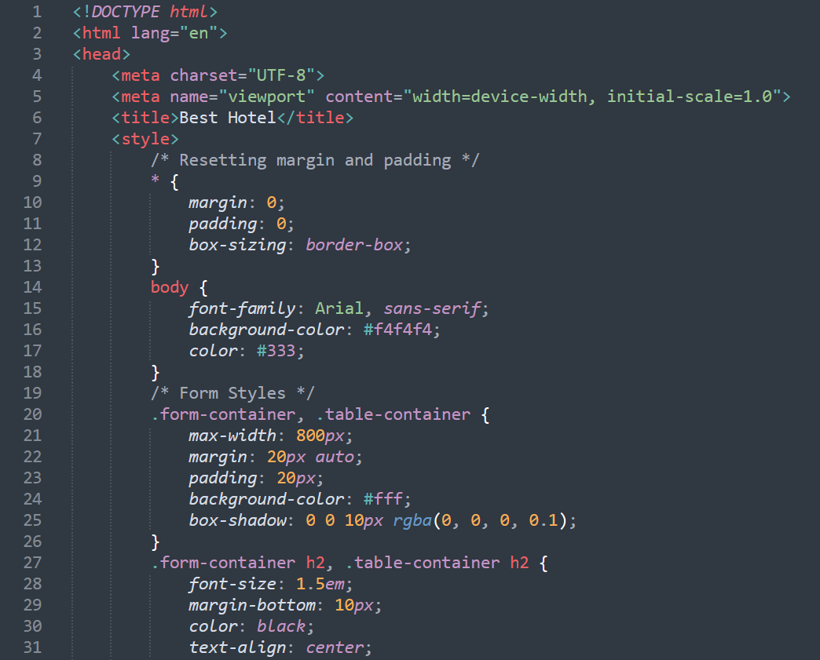

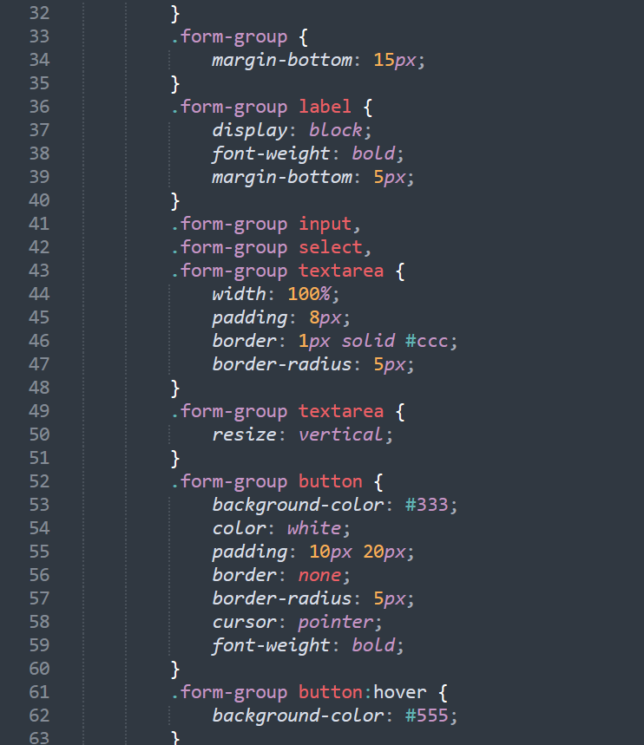

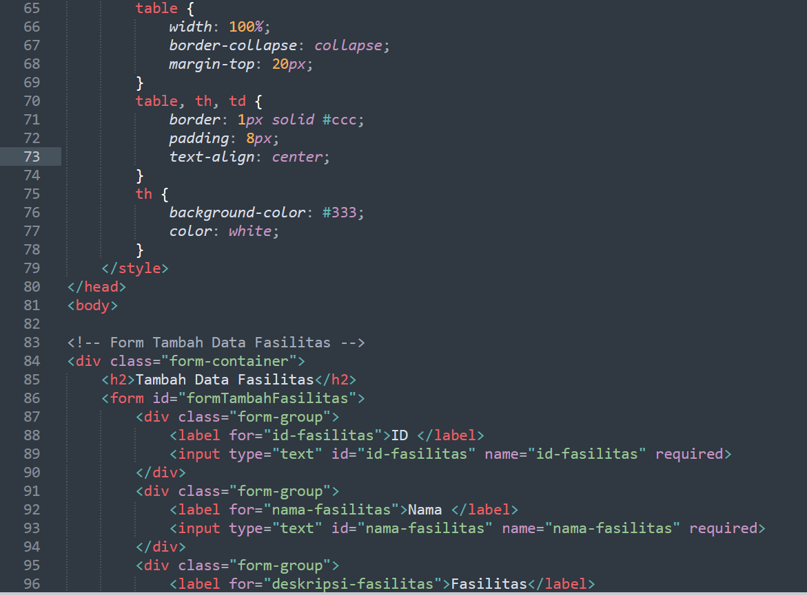

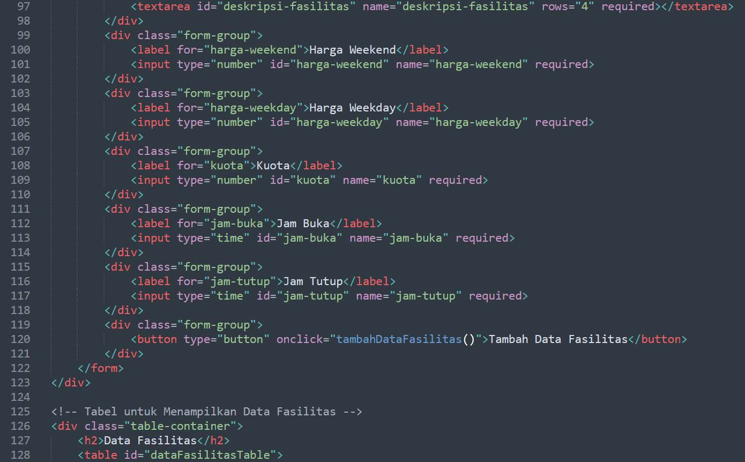

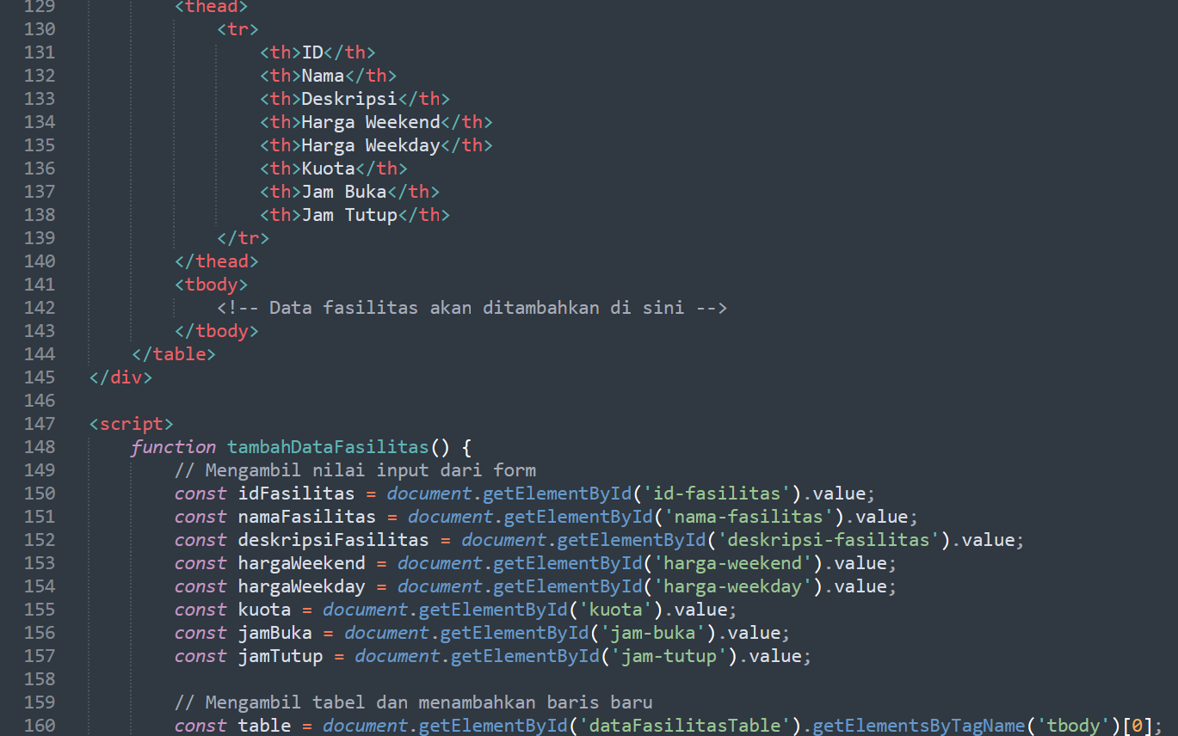

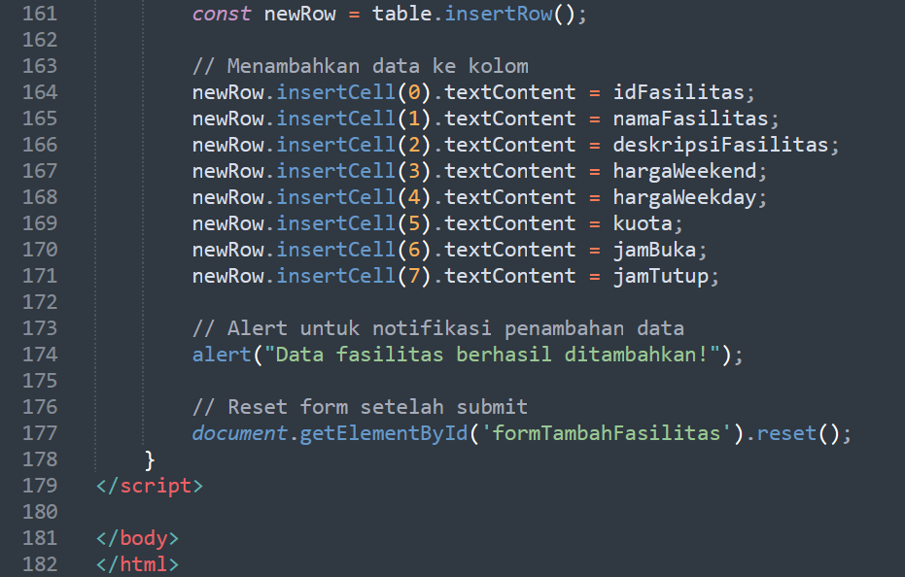

**Hasilnya**

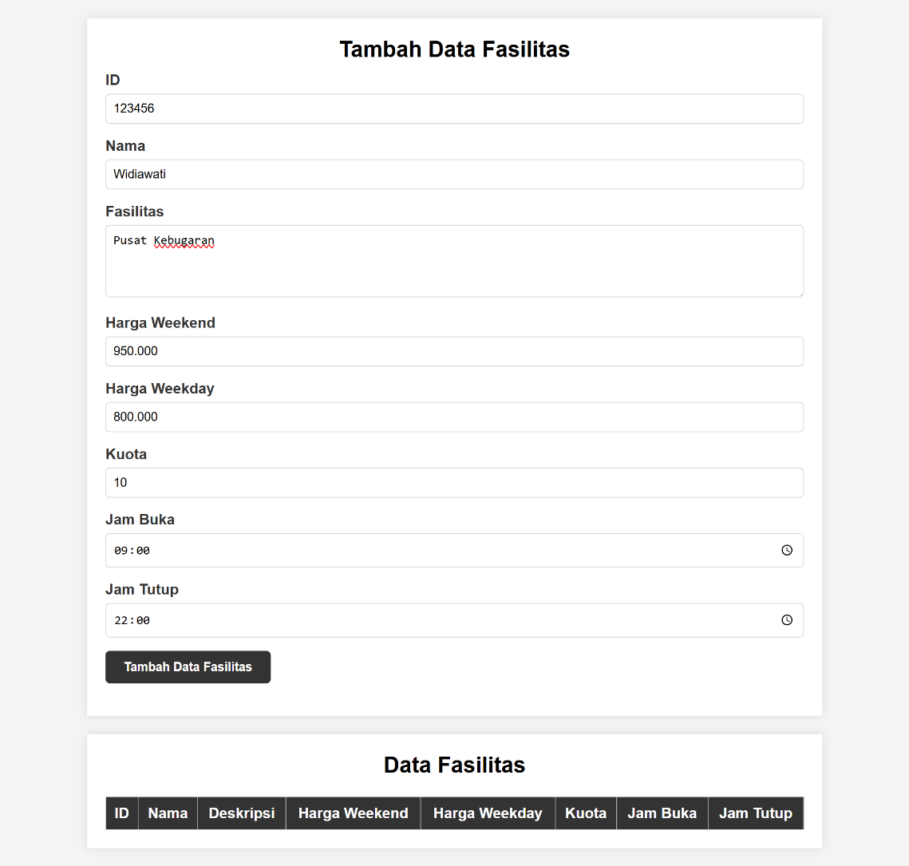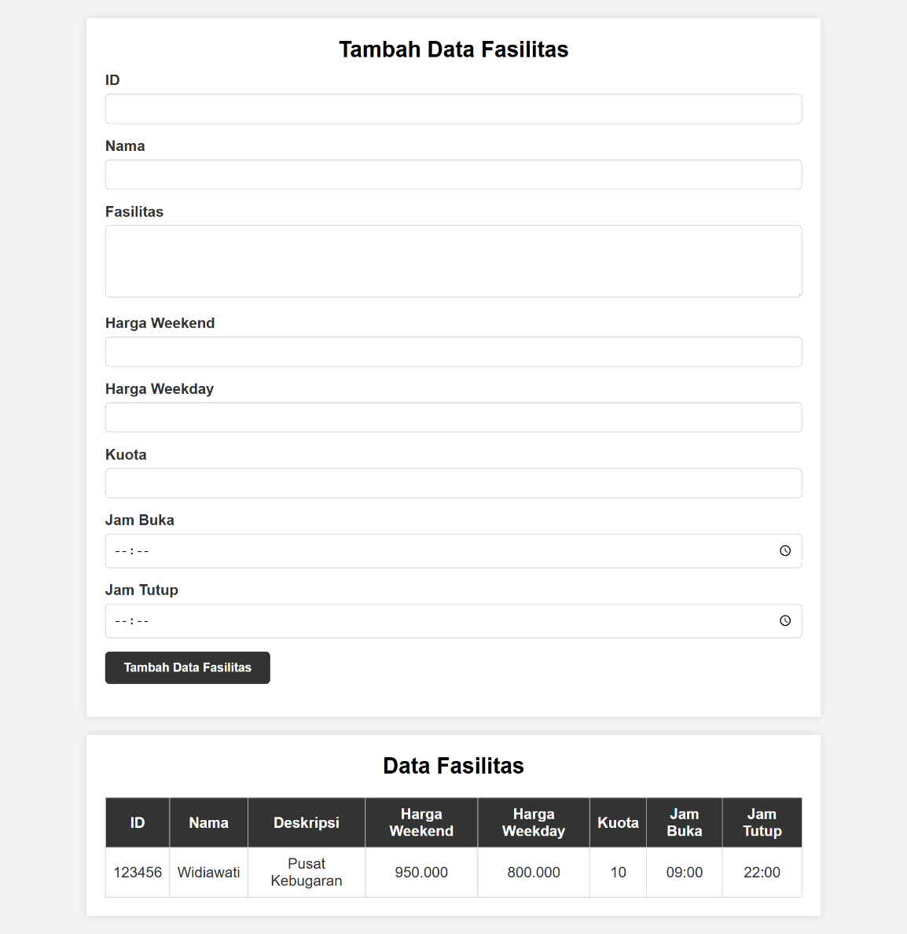

Analisis :

1. **Form Input (Tambah Data Fasilitas)**:

* formTambahFasilitas menyediakan input untuk ID, nama fasilitas, deskripsi, harga (weekend dan weekday), kuota, serta jam buka dan tutup.
* Setiap elemen form menggunakan atribut required untuk memastikan semua kolom harus diisi sebelum data dapat ditambahkan.
* Tombol “Tambah Data Fasilitas” memanggil fungsi tambahDataFasilitas() ketika diklik.

1. **Tabel Data Fasilitas**:

* dataFasilitasTable adalah tabel untuk menampilkan data fasilitas. Header tabel memiliki kolom ID, Nama, Deskripsi, Harga Weekend, Harga Weekday, Kuota, Jam Buka, dan Jam Tutup.
* Data fasilitas yang ditambahkan akan masuk ke dalam <tbody> tabel ini melalui JavaScript.

1. **Fungsi JavaScript**:

* tambahDataFasilitas(): Fungsi ini mengambil data dari form input, membuat baris baru dalam tabel, dan memasukkan nilai setiap input ke dalam kolom yang sesuai.
* Setelah data ditambahkan ke tabel, notifikasi berupa alert “Data fasilitas berhasil ditambahkan!” akan muncul, dan form akan di-reset.

Ketika pengguna mengisi form dan menekan tombol “Tambah Data Fasilitas”, data baru akan ditambahkan sebagai baris baru pada tabel yang berisi semua data input. Form input akan di-reset setelah data dimasukkan, siap untuk memasukkan data fasilitas yang baru.

**SourceCode pemesanan.html**

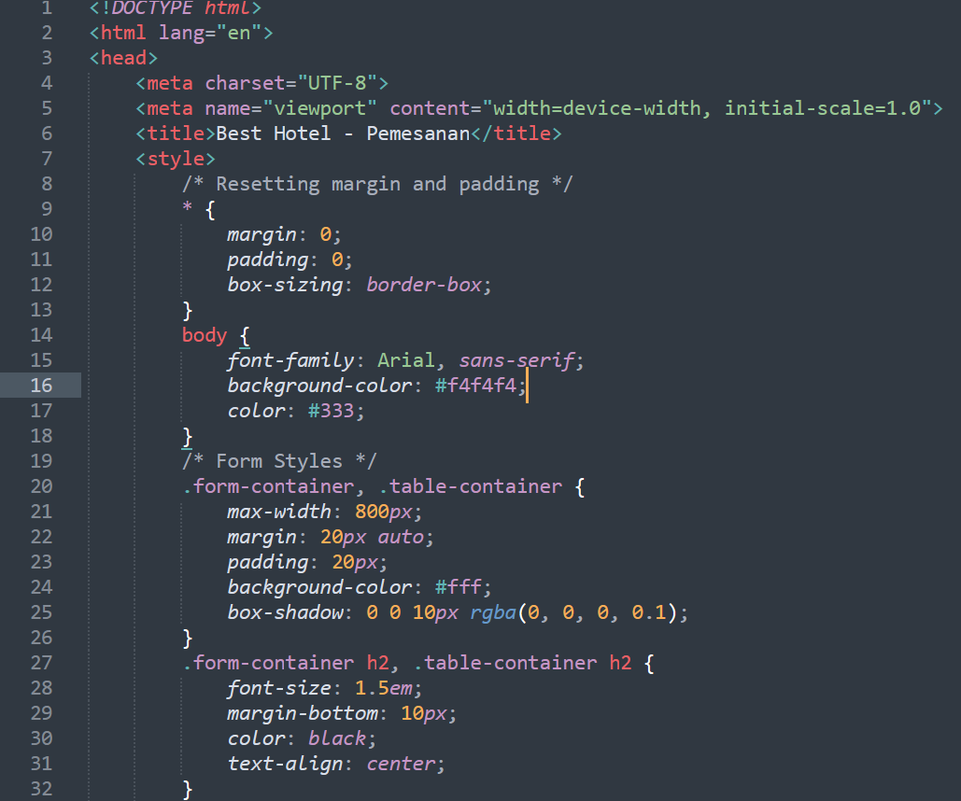

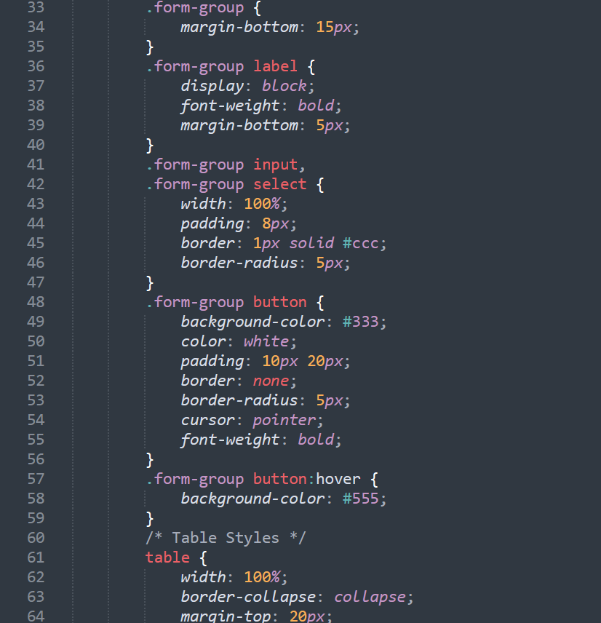

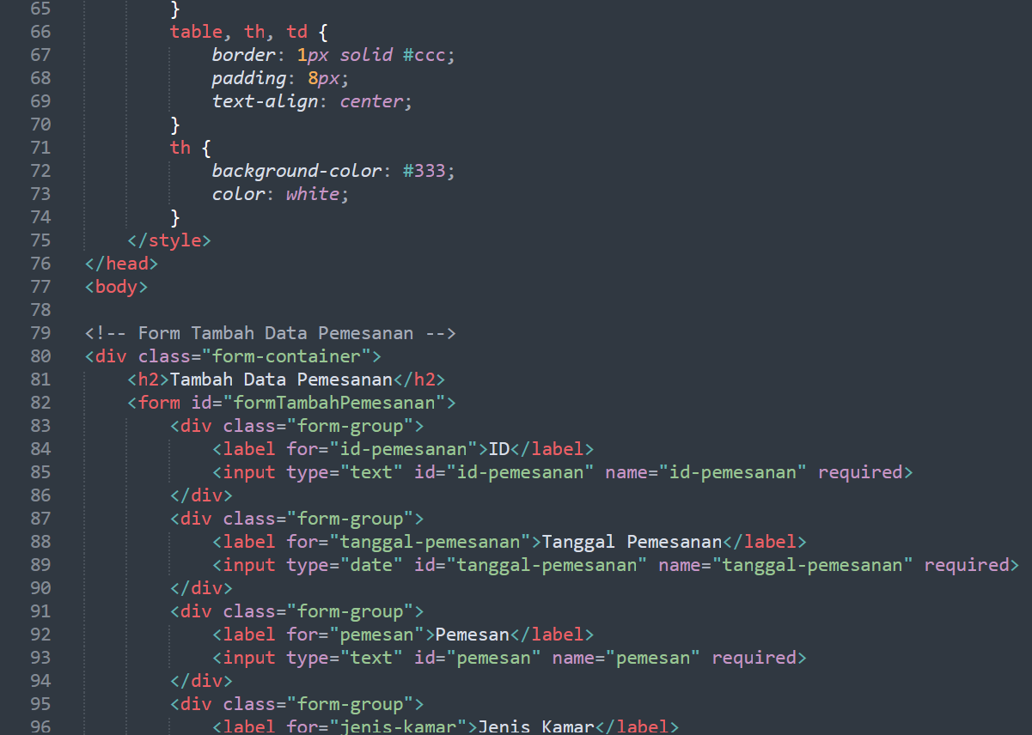

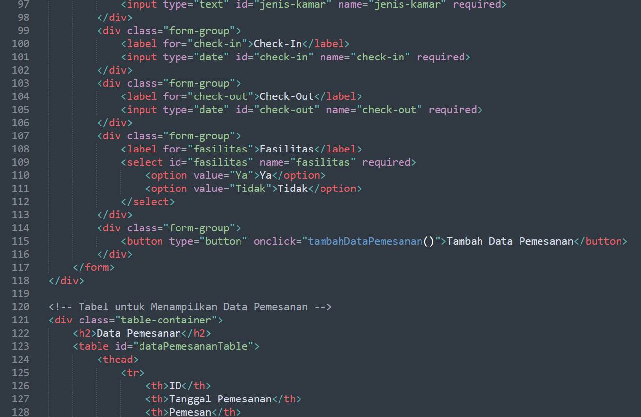

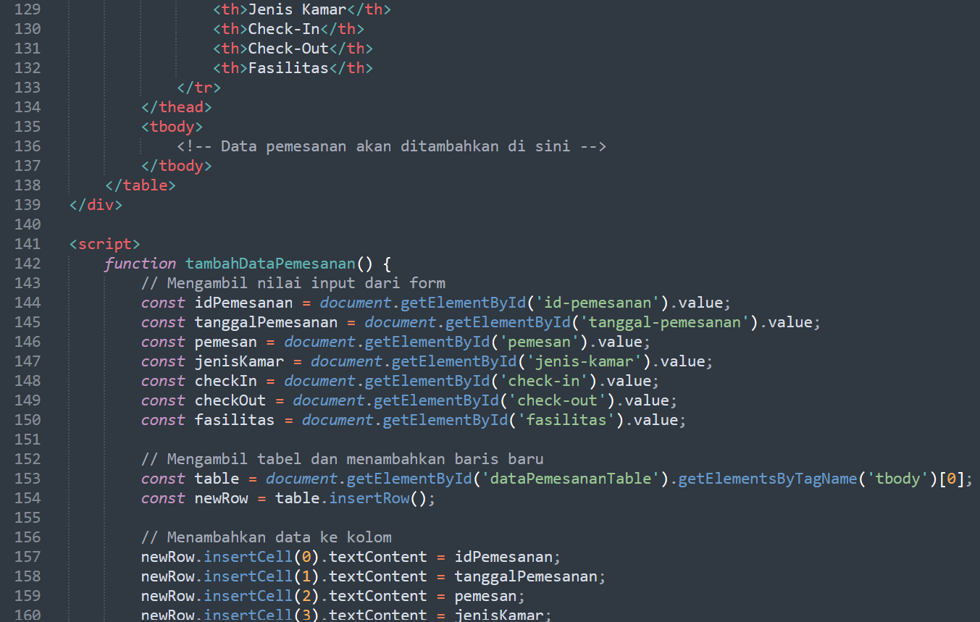

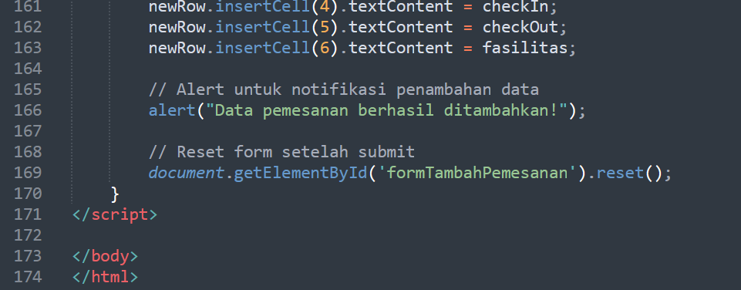

**Hasilnya**

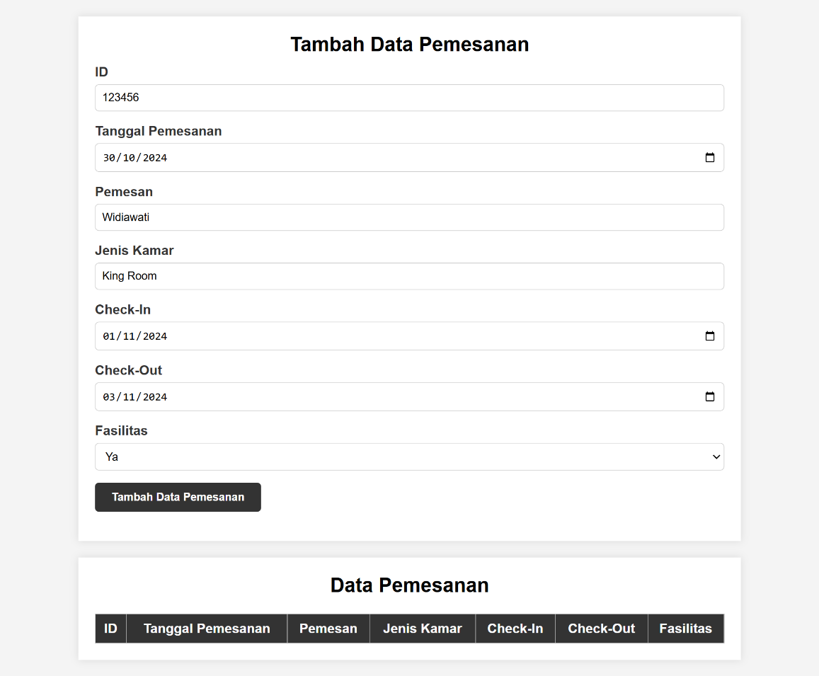

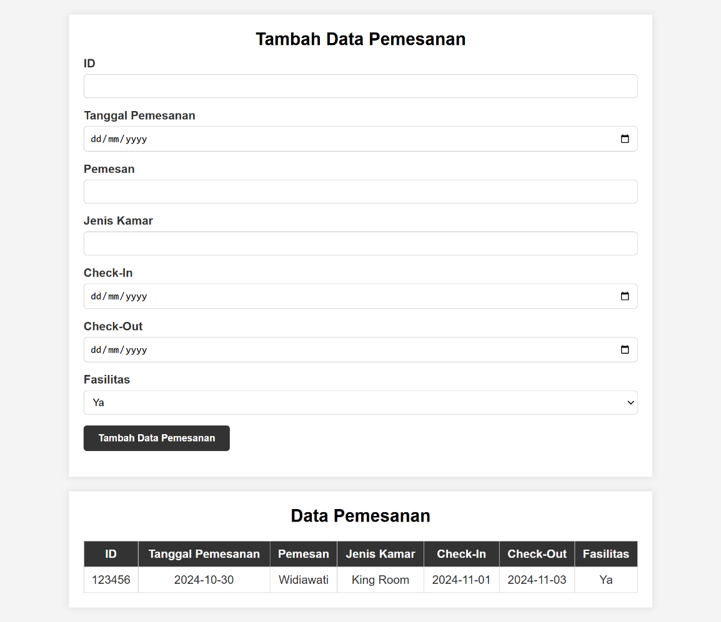

Analisis :

1. **Form Tambah Data Pemesanan**:

* Form ini memiliki kolom input untuk ID pemesanan, tanggal pemesanan, nama pemesan, jenis kamar, tanggal check-in, check-out, dan pilihan fasilitas (Ya/Tidak).
* Tombol “Tambah Data Pemesanan” memanggil fungsi tambahDataPemesanan() untuk menambahkan data ke tabel.

1. **Tabel Data Pemesanan**:

* dataPemesananTable adalah tabel untuk menampilkan data pemesanan. Header tabel memiliki kolom ID, Tanggal Pemesanan, Pemesan, Jenis Kamar, Check-In, Check-Out, dan Fasilitas.
* Data pemesanan akan ditambahkan ke dalam <tbody> tabel ini oleh fungsi JavaScript.

1. **Fungsi JavaScript**:

* tambahDataPemesanan(): Fungsi ini mengambil data dari form input, membuat baris baru dalam tabel, dan memasukkan nilai input ke kolom yang sesuai.
* Setelah data dimasukkan ke tabel, pengguna akan melihat alert “Data pemesanan berhasil ditambahkan!”, dan form akan di-reset agar siap menerima data pemesanan baru.

Saat pengguna mengisi form dan mengklik tombol “Tambah Data Pemesanan”, data baru akan muncul di tabel sebagai baris baru dengan kolom yang berisi data yang dimasukkan. Setelah pengisian berhasil, form akan di-reset untuk mempermudah penambahan data pemesanan berikutnya.